**HỌC VIỆN CÔNG NGHỆ BƯU CHÍNH VIỄN THÔNG KHOA CÔNG NGHỆ THÔNG TIN 1**



**ĐỒ ÁN TỐT NGHIỆP ĐẠI HỌC**

**Đề tài**

**XÂY DỰNG HỆ THỐNG QUẢN LÝ HỒ SƠ ỨNG VIÊN VÀ TUYỂN DỤNG DÀNH CHO DOANH NGHIỆP**

|  |  |
| --- | --- |
| **Giảng viên hướng dẫn:** |  |
| **Sinh viên thực hiện:** |  |
| **Khoá:** | **2021 - 2026** |
| **Hệ:** | **Đại học chính quy** |
| **Chuyên ngành:** | **Công nghệ phần mềm** |

**HÀ NỘI – 2025**

**NHẬN XÉT, ĐÁNH GIÁ, CHO ĐIỂM**

(Của giảng viên hướng dẫn)

………………………………………………………………………………………………………………………………………………………………………………………………………………………………………………………………………………………………………………………………………………………………………………………………………………………………………………………………………………………………………………………………………………………………………………………………………………………………………………………………………………………………………………………………………………………………………………………………………………………………………………………………………………………………………………………………………………………………………………………………………………………………………………………………………………………………………………………………………………………………………………………………………………………………………………………………………………………………………………………………………………………………………………………………………………………………………………………………………………………………………………………………………………………………………………………………………………………………………………………………………………………………………………………………………………………………………………………………………………………………………………………………………………………………………………………………………………………………………………

**Điểm:** ………………………………….. (Bằng chữ: ……………….)

**Đồng ý/Không đồng ý** cho sinh viên bảo vệ trước hội đồng chấm đồ án tốt nghiệp?

…………………………………………………………………………………………

…………….., ngày … tháng … năm 20….

**CÁN BỘ - GIẢNG VIÊN HƯỚNG DẪN**

***(****ký, họ tên**)*

**NHẬN XÉT, ĐÁNH GIÁ, CHO ĐIỂM**

(Của giảng viên phản biện)

………………………………………………………………………………………………………………………………………………………………………………………………………………………………………………………………………………………………………………………………………………………………………………………………………………………………………………………………………………………………………………………………………………………………………………………………………………………………………………………………………………………………………………………………………………………………………………………………………………………………………………………………………………………………………………………………………………………………………………………………………………………………………………………………………………………………………………………………………………………………………………………………………………………………………………………………………………………………………………………………………………………………………………………………………………………………………………………………………………………………………………………………………………………………………………………………………………………………………………………………………………………………………………………………………………………………………………………………………………………………………………………………………………………………………………………………………………………………………………

**Điểm:** ………………………………….. (Bằng chữ: ……………….)

**Đồng ý/Không đồng ý** cho sinh viên bảo vệ trước hội đồng chấm đồ án tốt nghiệp?

…………………………………………………………………………………………

…………….., ngày … tháng … năm 20….

**CÁN BỘ - GIẢNG VIÊN PHẢN BIỆN**

***(****ký, họ tên)*

**MỤC LỤC**

LỜI CẢM ƠN 3

BẢNG THUẬT NGỮ VIẾT TẮT 4

DANH MỤC HÌNH ẢNH 7

DANH MỤC BẢNG BIỂU 9

LỜI MỞ ĐẦU 10

CHƯƠNG 1: BÀI TOÁN QUẢN LÝ QUY TRÌNH TUYỂN DỤNG NHÂN VIÊN CNTT CHO DOANH NGHIỆP VỪA VÀ NHỎ 11

1.1. Khảo sát hệ thống và làm rõ đề tài 11

1.1.1. Ý tưởng hệ thống 11

1.1.2. Khảo sát hệ thống tương tự 12

1.2. Giải pháp đề xuất cho hệ thống 21

1.3. Kiến trúc tổng quan hệ thống 22

1.4. Kết chương 24

CHƯƠNG 2: NỀN TẢNG KỸ THUẬT – CÔNG NGHỆ 25

2.1. Giao diện người dùng 25

2.1.1. NuxtJs/VueJs [2] 25

2.2. Hệ thống backend 26

2.2.1. SpringBoot [5] 26

2.2.2. Kafka [6] 27

2.2.3. Web Socket [7] 29

2.2.4. Cloudinary [8] 30

2.3. Cơ sở dữ liệu 31

2.3.1. PostgreSQL [9] 31

2.3.2. MySQL [10] 33

2.3.3. MongoDB [11] 34

2.3.4. Redis [12] 35

2.4. Triển khai 37

2.4.1. Docker [13] 37

2.5. Kết chương 38

CHƯƠNG 3: PHÂN TÍCH – THIẾT KẾ HỆ THỐNG 40

3.1. Kiến trúc tổng thể hệ thống 40

3.2. Xây dựng biểu đồ Use case và các kịch bản 40

3.2.1. Xác định các tác nhân chính 41

3.2.2. Xác định Use case cho từng Actor 43

3.2.3. Kịch bản một số Use case chính 50

3.3. Biểu đồ lớp thực thể 67

3.4. Thiết kế cơ sở dữ liệu 70

3.4.1. Lựa chọn cơ sở dữ liệu 70

3.4.2. Lược đồ ERD và mô tả 70

3.5. Sơ đồ tuần tự một số chức năng chính 81

3.6. Kết chương 83

CHƯƠNG 4: TRIỂN KHAI HỆ THỐNG 84

4.1. Triển khai hệ thống bằng Docker và Github Actions 84

4.2. Các kết quả cài đặt, thử nghiệm 85

4.2.1. Các chức năng chung 86

4.2.2. Các chức năng chính 88

4.2.3. Chức năng của quản trị hệ thống 91

4.3. Kết chương 92

KẾT LUẬN 94

Kết quả đạt được 94

Hướng phát triển 94

TÀI LIỆU THAM KHẢO 96

# LỜI CẢM ƠN

Trước hết, nhóm em xin gửi lời cảm ơn chân thành và sâu sắc nhất đến quý Thầy, Cô của Học viện Công nghệ Bưu chính Viễn thông. Cảm ơn các quý Thầy, Cô đã đồng hành cùng chúng em trong suốt quá trình theo học tại học viện, đã truyền tận tình giảng dạy, truyền đạt cho chúng em những kiến thức, kinh nghiệm quý báu. Chính những kiến thức, kinh nghiệm này đã góp phần không nhỏ giúp chúng em có thể hoàn thiện được đồ án tốt nghiệp này.

Đặc biệt, chúng em xin gửi lời cảm ơn chân thành và sâu sắc nhất đến thầy…. Thầy đã trực tiếp tư vấn, hướng dẫn và hỗ trợ chúng em trong suốt quá trình thực hiện đề tài, giúp nhóm chúng em hoàn thiện tốt hơn sản phẩm của mình.

Chúng em cũng xin gửi lời cảm ơn đến gia đình và bạn bè trong suốt quá trình thực hiện đề tài đã hỗ trợ, động viên và tạo điều kiện thuận lợi, giúp nhóm chúng em hoàn thành được đồ án.

Mặc dù đã cố gắng hết mình, tuy nhiên chúng em nhận thấy sản phẩm còn nhiều hạn chế khó tránh khỏi. Em kinh mong nhận được sự góp ý từ quý Thầy hướng dẫn và các quý Thầy, Cô trong hội đồng để có thể rút kinh nghiệm và hoàn thiện hơn trong các sản phẩm trong tương lai.

Em xin chân thành cảm ơn!

………., ngày … tháng … năm 20…

**NHÓM SINH VIÊN**

(ký, họ tên)

# BẢNG THUẬT NGỮ VIẾT TẮT

|  |  |  |  |
| --- | --- | --- | --- |
| **STT** | **Viết tắt** | **Đầy đủ** | **Ý nghĩa** |
| 1 | GD | Giao diện | Phần hiển thị và tương tác trực tiếp giữa người dùng và hệ thống |
| 2 | QTHT | Quản trị hệ thống | Người quản trị chịu trách nhiệm cấu hình hệ thống, quản lý tài khoản, phân quyền và giám sát hoạt động toàn hệ thống |
| 3 | ƯV | Ứng viên | Người tìm việc sử dụng hệ thống để tìm kiếm tin tuyển dụng, nộp đơn ứng tuyển và theo dõi trạng thái tuyển dụng |
| 4 | QLTD | Quản lý tuyển dụng | Vai trò quản lý tuyển dụng tổng thể, có quyền tạo tin tuyển dụng, theo dõi tiến độ tuyển dụng và đánh giá hiệu quả tuyển chọn |
| 5 | NVTD | Nhân viên tuyển dụng | Nhân sự của doanh nghiệp trực tiếp sàng lọc hồ sơ, liên hệ và quản lý ứng viên |
| 6 | NPV | Người phỏng vấn | Cá nhân tham gia phỏng vấn và đánh giá ứng viên theo từng vòng tuyển dụng |
| 7 | CV | Curriculum vitae | Bản tóm tắt những thông tin về trình độ học vấn, kinh nghiệm làm việc, các kỹ năng liên quan tới công việc mà ứng viên muốn ứng tuyển |
| 8 | CNTT | Công nghệ thông tin | Một nhánh ngành kỹ thuật sử dụng máy tính và phần mềm máy tính để chuyển đổi, lưu trữ, bảo vệ, xử lý, truyền tải và thu thập thông tin |
| 9 | CSS | Cascading Style Sheets | Là ngôn ngữ định kiểu để miêu tả cách trình bày của các phần tử trên một trang web |
| 10 | SCSS | Sassy CSS | Là một chương trình tiền xử lý của CSS |
| 11 | Sass | Syntactically Awesome Style Sheets | Là một chương trình tiền xử lý của CSS |
| 12 | SSR | Server-side rendering | Một cách hiển thị trang web khi mà các trang được sinh trên server rồi gửi về phía client |
| 13 | SSG | Static-site generation | Một cách hiển thị trang web khi mà các trang được sinh tĩnh và lưu trữ trên server, sau đó gửi về cho client |
| 14 | SEO | Search Engine Optimization | Chỉ hành động tối ưu trang web cho thuật toán tìm kiếm của các search engine |
| 15 | API | Application Programming Interface | Giao diện lập trình ứng dụng giúp trao đổi dữ liệu giữa các ứng dụng |
| 16 | ORM | Object-Relational Mapping | Một kỹ thuật lập trình tiên tiến giúp ánh xạ cấu trúc của cơ sở dữ liệu quan hệ phức tạp vào các đối tượng trong phần mềm được viết bằng các ngôn ngữ hướng đối tượng |
| 17 | TCP | Transmission Control Protocol | Một giao thức Internet |
| 18 | HTTP | HyperText Transfer Protocol | Một giao thức chuẩn cho mạng Internet |
| 19 | URL | Uniform Resource Locator | Địa chỉ của một tài nguyên duy nhất trên Web |
| 20 | JSON | JavaScript ObjectNotation | Một kiểu định dạng dữ liệu tuân theo một quy luật nhất định |
| 21 | JSONB | JSON Binary | Một kiểu dữ liệu tương tự như JSON của PostgreSQL |
| 22 | SQL | Structured Query Language | Ngôn ngữ truy vấn dữ liệu dùng để quản lý và thao tác với cơ sở dữ liệu quan hệ |
| 23 | BSON | Binary JSON | Một kiểu dữ liệu tương tự như JSON nhưng khác cách lưu trữ |
| 24 | RAM | Random Access Memory | Một loại bộ nhớ khả biến cho phép đọc - ghi ngẫu nhiên dữ liệu đến bất kỳ vị trí nào trong bộ nhớ dựa theo địa chỉ của bộ nhớ |
| 25 | TTL | Time To Live | Thời gian sống còn lại của một key mà Redis sẽ giữ key tồn tại trong bộ nhớ trước khi tự động xóa nó |
| 26 | ERD | Entity Relationship Diagram | Sơ đồ mối quan hệ thực thể |
| 27 | ID | Identification | Định danh |
| 28 | SSH | Secure Shell | Một giao thức mạng cho phép người dùng thiết lập kết nối an toàn đến một máy tính hoặc máy chủ từ xa |
| 29 | CI | Continuous Integration | Một phương pháp trong phát triển phần mềm, yêu cầu các lập trình viên thường xuyên tích hợp code của mình vào một kho lưu trữ chung |
| 30 | CD | Continuous Deployment | Một kỹ thuật trong phát triển phần mềm, trong đó các thay đổi mã sau khi vượt qua kiểm thử tự động sẽ được tự động triển khai ngay lên môi trường production mà không cần can thiệp thủ công |
| 31 | AI | Artificial intelligence | Trí tuệ nhân tạo |
| 32 | SSL | Secure Sockets Layer | Là tiêu chuẩn của công nghệ bảo mật, truyền thông mã hoá giữa máy chủ Web server và trình duyệt (browser) |

# DANH MỤC HÌNH ẢNH

Hình 1.1. Hình ảnh một bài đăng tuyển dụng trên hội nhóm Facebook 13

Hình 1.2. Các ứng viên tiếp cận với nhà tuyển dụng 14

Hình 1.3. Người tìm việc trực tiếp đăng bài tìm việc 14

Hình 1.4. Trang tuyển dụng của doanh nghiệp trên Facebook 15

Hình 1.5. Một bài đăng tuyển dụng của doanh doanh nghiệp 15

Hình 1.6. Màn hình chính TopCV 16

Hình 1.7. Danh sách việc làm được cá nhân hóa 17

Hình 1.8. Hệ thống tìm kiếm và gợi ý mạnh mẽ 17

Hình 1.9. Quản lý và xây dựng CV 18

Hình 1.10. Trang dành riêng cho nhà tuyển dụng 18

Hình 1.11. Các thông báo được cá nhân hóa 19

Hình 2.1. NuxtJS 25

Hình 2.2. Spring Boot 26

Hình 2.3. Apache Kafka 28

Hình 2.4. Cloudinary 30

Hình 2.5. PostgreSQL 32

Hình 2.6. MySQL 33

Hình 2.7. MongoDB 34

Hình 2.8. Redis 36

Hình 2.9. Docker 37

Hình 3.1. Kiến trúc tổng thể hệ thống 40

Hình 3.2. Sơ đồ các tác nhân chính của hệ thống 41

Hình 3.3. Sơ đồ Use case của Quản trị hệ thống 43

Hình 3.4. Sơ đồ Use case của Ứng viên 45

Hình 3.5. Sơ đồ Use case của Quản lý tuyển dụng 46

Hình 3.6. Sơ đồ Use case của Nhân viên tuyển dụng 48

Hình 3.7. Sơ đồ Use case của Người phỏng vấn 49

Hình 3.8. Biểu đồ lớp thực thể (User Service) 68

Hình 3.9. Biểu đồ lớp thực thể (Core Service) 69

Hình 3.10. Biểu đồ lớp thực thể (Notify Service) 69

Hình 3.11. Lược đồ ERD cấu hình tác vụ nền 71

Hình 3.12. Lược đồ ERD (User Service) 72

Hình 3.13. Lược đồ ERD (Core Service) 75

Hình 3.14. Lược đồ ERD (Notify Service) 78

Hình 3.15. Sơ đồ tuần tự đăng tin tuyển dụng 81

Hình 3.16. Sơ đồ tuần tự nộp hồ sơ ứng tuyển 82

Hình 3.17. Sơ đồ tuần tự quản lý vòng tuyển dụng ứng viên 82

Hình 4.1. Các container đang được triển khai trên máy chủ 85

Hình 4.2. Domain chính và sub-domain được trỏ vào các container 85

Hình 4.3. Trang chủ 86

Hình 4.4. Danh mục kết quả tìm kiếm 86

Hình 4.5. Xem nhanh tin tuyển dụng 87

Hình 4.6. Thông tin doanh nghiệp 87

Hình 4.7. Thông tin chi tiết công việc 88

Hình 4.8. Giao diện ứng tuyển (đã đăng nhập) 88

Hình 4.9. Thống kê doanh nghiệp 89

Hình 4.10. Quản lý các ứng viên 89

Hình 4.11. Quản lý thông tin các ứng viên 90

Hình 4.12. Quản lý các tin tuyển dụng 90

Hình 4.13. Chức năng thiết lập mẫu email 91

Hình 4.14. Quản trị hệ thống xem thông tin, thông số của hệ thống 91

Hình 4.15. Quản trị hệ thống quản lý các doanh nghiệp 92

Hình 4.16. Quản trị hệ thống quản lý các tài khoản 92

# DANH MỤC BẢNG BIỂU

Bảng 1.1. Bảng so sánh Facebook và TopCV 20

Bảng 3.1. Kịch bản use case đăng tin tuyển dụng 55

Bảng 3.2. Kịch bản use case nộp hồ sơ ứng tuyển 59

Bảng 3.3. Kịch bản use case quản lý vòng tuyển dụng ứng viên 67

Bảng 3.4. Bảng mô tả thuộc tính lớp BaseEntity 68

Bảng 3.6. Lựa chọn cơ sở dữ liệu 70

Bảng 3.7. Các trường mặc định của các bảng trong cơ sở dữ liệu 71

Bảng 3.8. Cấu trúc bảng cấu hình tác vụ chạy nền (job_config) 71

Bảng 3.9. Cấu trúc bảng quản lý khoá phân tán cho các tác vụ chạy nền (shedlock) 71

Bảng 3.10. Bảng mô tả lưu trữ trong redis 74

Bảng 3.11. Bảng thiết kế thông báo 80

Bảng 3.12. Bảng thiết kế hội thoại 80

Bảng 3.13. Bảng thiết kế tin nhắn 81

# LỜI MỞ ĐẦU

Trong thời đại công nghệ số phát triển không ngừng, các hệ thống trực tuyến bắt đầu trở thành cầu nối quan trọng trong nhiều lĩnh vực mà lĩnh vực tuyển dụng không là ngoại lệ. Nhu cầu việc làm tăng cao đã kéo theo nhu cầu về khả năng quản lý các quy trình tuyển dụng. Việc sử dụng các nền tảng trực tuyến để hỗ trợ cho việc tìm kiếm việc làm và tìm kiếm nhân lực là nhu cầu thiết yếu giúp thuận tiện hóa quy trình này.

Đề tài “Xây dựng hệ thống quản lý hồ sơ ứng viên và tuyển dụng dành cho doanh nghiệp” ra đời như một cách tiếp cận mới để giải quyết vấn đề này. Hệ thống kết hợp nhiều ưu điểm của các hệ thống trước đó nhằm hy vọng đem lại được một giải pháp đơn giản và tiết kiệm chi phí hơn cho bài toán tuyển dụng đối với một ngành hẹp cho các doanh nghiệp vừa nhỏ.

Nội dung trình bày bao gồm:

* Mở đầu
* Chương 1: Bài toán quản lý quy trình tuyển dụng nhân viên CNTT cho doanh nghiệp vừa và nhỏ
* Chương 2: Nền tảng kỹ thuật – Công nghệ
* Chương 3: Phân tích – Thiết kế hệ thống
* Chương 4: Triển khai hệ thống
* Kết luận

Đề tài được thực hiện nhằm đơn giản hóa quy trình tuyển dụng cho các doanh nghiệp vừa và nhỏ, giúp tiết kiệm chi phí và thời gian, đặc biệt là đối với các doanh nghiệp không có nguồn kinh phí lớn để tự phát triển được một hệ thống quản lý tuyển dụng cho riêng mình.

Nhóm hy vọng rằng trong quá trình phát triển đề tài này, nhóm đưa ra được một giải pháp cho bài toán tuyển dụng, đồng thời tích góp được các kiến thức, kinh nghiệm quý báu, phục vụ cho việc phát triển tiếp hệ thống cũng như phục vụ cho việc phát triển các hệ thống khác sau này.

# CHƯƠNG 1: BÀI TOÁN QUẢN LÝ QUY TRÌNH TUYỂN DỤNG NHÂN VIÊN CNTT CHO DOANH NGHIỆP VỪA VÀ NHỎ



## Khảo sát hệ thống và làm rõ đề tài

### Ý tưởng hệ thống

**Lý do chọn đề tài**

Trong bối cảnh thị trường lao động Việt Nam đang phát triển vũ bão và mạnh mẽ, nhu cầu việc làm và tuyển dụng cũng tăng theo từ đó kéo theo các nhu cầu về tuyển dụng. Đối với các doanh nghiệp lớn, họ đã có đủ đội ngũ mạnh mẽ, dày dặn kinh nghiệm cũng như đủ cơ sở hạ tầng đề phát triển, vận hành hệ thống quản lý tuyển dụng. Vậy, đối với các doanh nghiệp vừa và nhỏ thì sao? Phần lớn các doanh nghiệp vừa và nhỏ đều không có đủ nhân lực và cơ sở hạ tầng để tự phát triển riêng cho mình một hệ thống riêng. Hơn nữa, việc sử dụng hệ thống riêng đối với các doanh nghiệp loại này sẽ gặp khó khăn trong việc tiếp cận việc làm tới các ứng viên.

Để giải quyết cho vấn đề trên, các doanh nghiệp vừa và nhỏ vận hành quá trình này một các thủ công. Các nhân viên tuyển dụng sẽ đăng tải nội dung tuyển dụng lên các nền tảng mạng xã hội có sẵn, nơi đã có sẵn một lượng người dùng đủ lớn để có thể tiếp cận. Một số doanh nghiệp cũng chọn các nền tảng quản lý tuyển dụng thứ 3, ở Việt Nam hiện tại có một số hệ thống như TopCV, ITViec, v.v… Hướng này giải quyết được vấn đề tạm thời, tuy nhiên, khi nhu cầu tăng, xuất hiện nhiều hạn chế:

* Thông tin về ứng viên bị phân tán trên các bài đăng khác nhau dẫn đến việc khó kiểm soát, tra cứu và tổng hợp.
* Khó khăn trong việc quản lý các ứng viên khi độ phức tạp của quy trình tuyển dụng tăng cao.
* Việc liên lạc trở nên khó khăn do nhân viên tuyển dụng phải trực tiếp gửi phản hồi với ứng viên thông qua các kênh liên lạc khác nhau (Messenger, Email, Zalo, v.v…).
* Quản lý, đánh giá, thống kê ứng viên phụ thuộc hoàn toàn vào bảng tính.

Trong khi đó, các hệ thống tuyển dụng hiện tại ở Việt Nam đang hướng tới trải nghiệm của ứng viên thay vì đơn giản hóa quy trình cho doanh nghiệp. Một ví dụ thực tế là khi em nộp đơn đăng tuyển trên các nền tảng như TopCV, nhân viên tuyển dụng phải trực tiếp liên hệ qua thông tin trên CV sử dụng email hoặc Zalo cá nhân. Trong một trường hợp khác, một số doanh nghiệp chỉ sử dụng các nền tảng này như một hình thức để quảng bá cho doanh nghiệp.

Từ các thực tế đó, nhóm nhận thấy được nhu cầu cấp thiết về một giải pháp đơn giản hóa quá trình tuyển dụng cho các công ty, doanh nghiệp vừa và nhỏ bằng cách tập trung vào một ngành hẹp và đề cao trải nghiệm của người tuyển dụng. Đề tài "**Xây dựng hệ thống quản lý hồ sơ ứng viên và tuyển dụng dành cho doanh nghiệp**" ra đời nhằm giải quyết vấn đề này. Hệ thống được thiết kế với tôn chỉ:

* Tối đa khả năng tùy chỉnh theo nhu cầu của từng doanh nghiệp.
* Tự động hóa các tác vụ như gửi email, thông báo cho ứng viên.
* Dễ sử dụng và vận hành, tối ưu hóa chi phí cho doanh nghiệp.

**Mục tiêu của đề tài**

Đề tài hướng đến việc xây dựng hệ thống trang web đóng vai trò là công cụ hỗ trợ cho doanh nghiệp, giúp đơn giản hóa quá trình tuyển dụng cho các doanh nghiệp vừa và nhỏ. Thay vì tiếp cận tới thị trường công việc lớn và đa dạng, nhóm chọn tập trung vào một ngành nhỏ để dễ dàng phát triển và lĩnh vực mà nhóm chọn tiếp cận đó là công nghệ thông tin. Nhóm đã vạch ra các mục tiêu chính cho đề tài:

* Xây dựng nền tảng quản lý tuyển dụng tập trung, hỗ trợ doanh nghiệp quản lý tin tuyển dụng, ứng viên và các vòng phỏng vấn tại cùng một địa điểm.
* Hỗ trợ doanh nghiệp đăng tải, quản lý tin tuyển dụng bao gồm tin công khai và tin nội bộ.
* Quản lý vòng đời ứng viên, cho phép doanh nghiệp xem và quản lý ứng viên qua các vòng tuyển dụng khác nhau, tự động hóa quá trình thông báo, đánh giá ứng viên qua các vòng.
* Tự động hóa quá trình liên lạc với ứng viên tại các dấu mốc quan trọng (Ứng tuyển, vượt qua các vòng tuyển dụng, từ chối, hẹn lên văn phòng, v.v…).
* Cung cấp cho doanh nghiệp khả năng cấu hình các vị trí tuyển dụng, vị trí làm việc, vòng tuyển dụng và các mẫu email.
* Cung cấp giao diện, đơn giản hóa quá trình thống kê cho doanh nghiệp.

### Khảo sát hệ thống tương tự

**Facebook**

Facebook, với lượng người dùng khổng lồ kèm theo sự phố biến không hề nhỏ, đã phần nào dần trở thành một công cụ tuyển dụng chính thức cho các đội ngũ với chi phí về tiền và nhân lực ít. Nhờ việc có lượng người dùng đông đảo, thuật toán tối ưu trong việc gắn kết mọi người, Facebook giúp các tin tuyển dụng tiếp cận dễ hơn tới bộ phận các người dùng đang có nhu cầu tìm việc.

Xét về mặt nhà tuyển dụng, Facebook là một nền tảng miễn phí, nhà tuyển dụng có thể đăng tin thỏa thích và thuật toán của Facebook sẽ làm nốt phần còn lại đó là đem tin tuyển dụng đến với người tìm việc. Còn về phía người tìm việc, Facebook như một công cụ tìm việc nhanh chóng với thuật toán tìm kiếm và gợi ý mạnh mẽ.

Tuy nhiên, so với mục đích chính của mạng xã hội, đây không phải là nền tảng dành riêng cho tuyển dụng nên việc sử dụng nó như một công cụ tuyển dụng mang tới nhiều vấn đề. Các vấn đề này thể hiện rõ khi nhà tuyển dụng đăng tải các tin tuyển dụng vào nhiều hội nhóm khác nhau trên mạng xã hội. Việc đăng tải lên nhiều hội nhóm sẽ khiến việc kiểm soát các tin tuyển dụng và danh sách ứng viên trong các tin do các tin rải rác trên nhiều nhóm khác nhau.

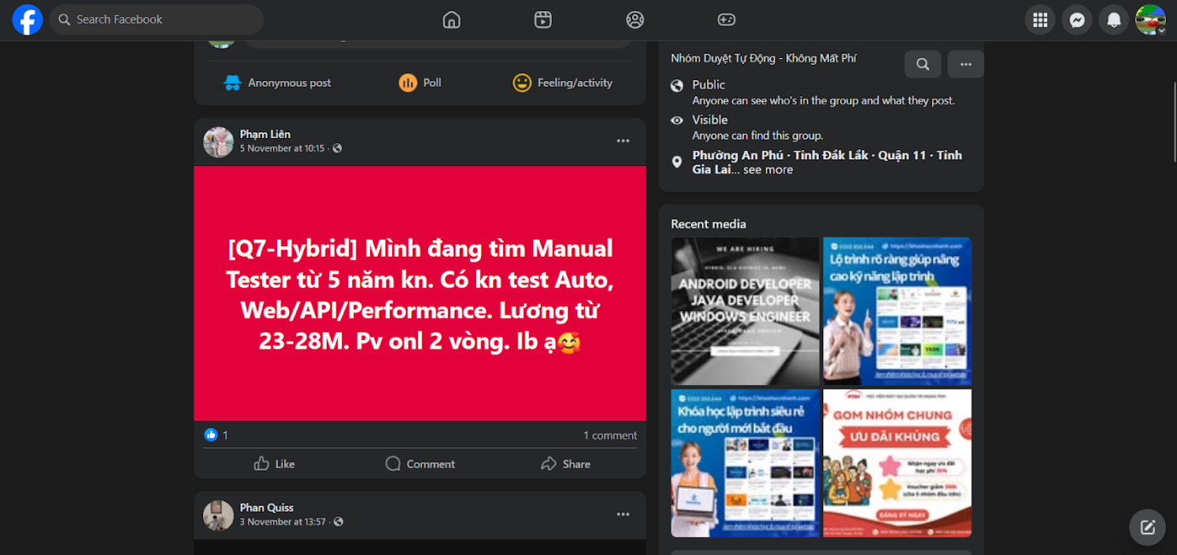

Hình 1.1. Hình ảnh một bài đăng tuyển dụng trên hội nhóm Facebook

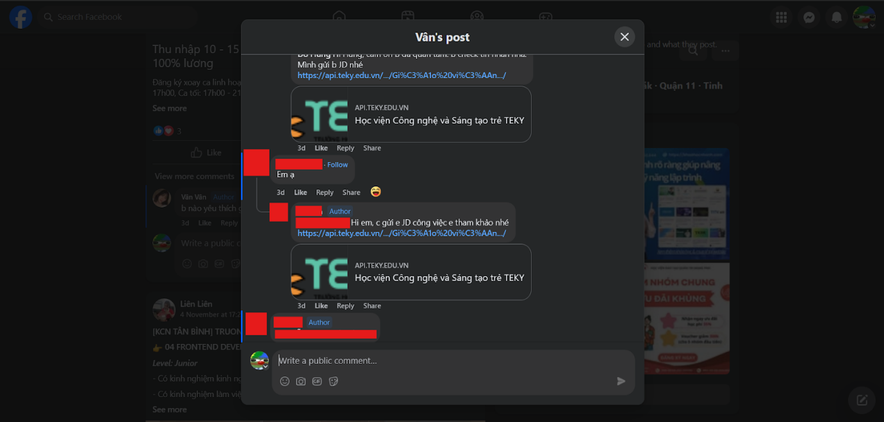

Hình 1.2. Các ứng viên tiếp cận với nhà tuyển dụng

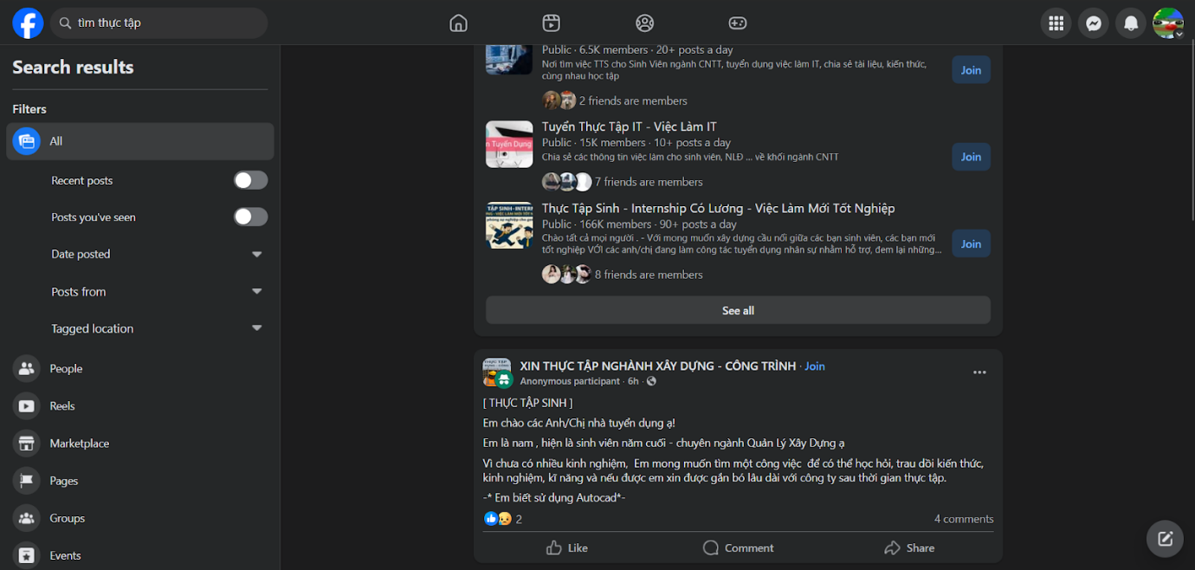

Hình 1.3. Người tìm việc trực tiếp đăng bài tìm việc

Hiện nay, phần lớn doanh nghiệp đã có cho mình các trang truyền thông trên Facebook, các trang này được vận hành bởi một đội ngũ truyền thông với vai trò để quảng bá hình ảnh, văn hóa công ty/doanh nghiệp. Khi có nhu cầu về tuyển dụng, các trang này với lượng người theo dõi sẵn có, sẽ là công cụ hiệu quả để tiếp cận tới bộ phận người theo dõi, giúp các tin đăng tuyển được lan tỏa rộng rãi và đúng đối tượng hơn.

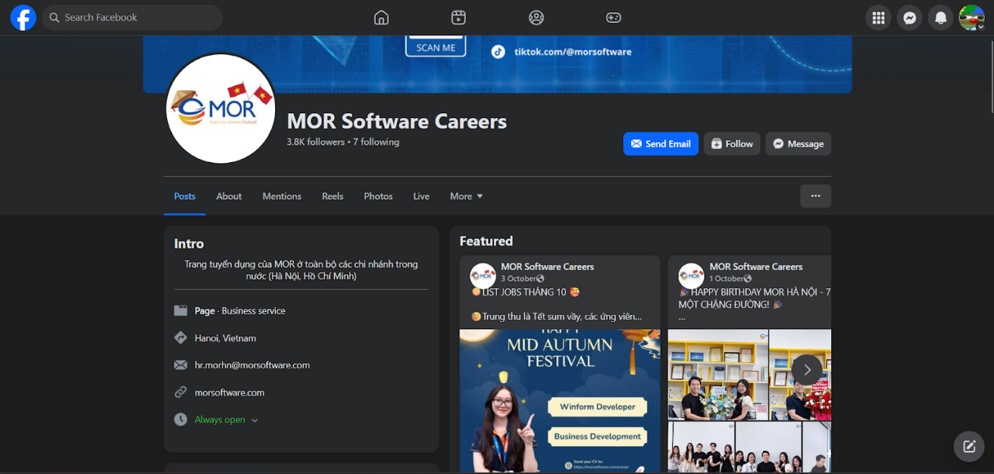

Hình 1.4. Trang tuyển dụng của doanh nghiệp trên Facebook

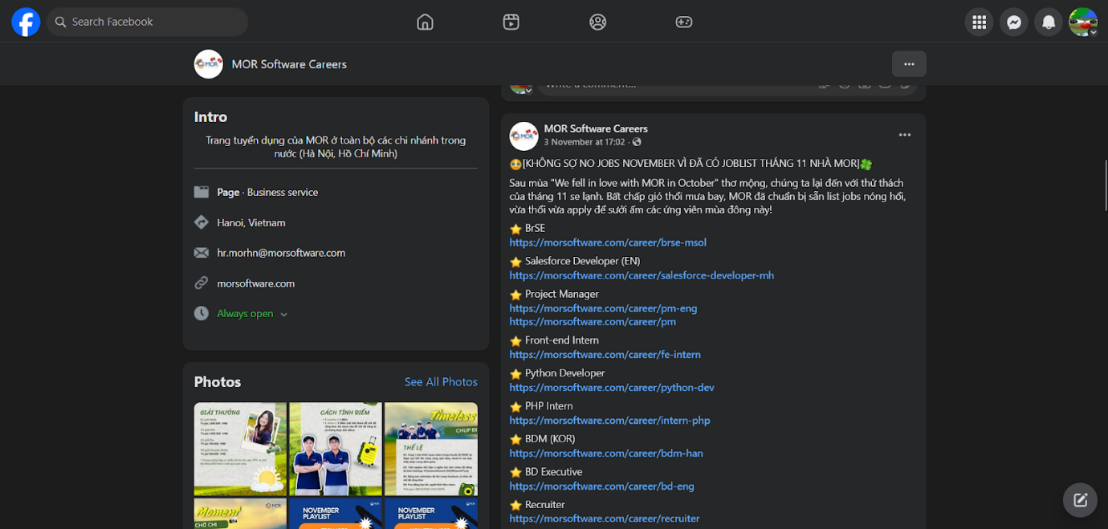

Hình 1.5. Một bài đăng tuyển dụng của doanh doanh nghiệp

Nhìn chung, việc đăng tin tuyển dụng lên Facebook giúp giảm thiểu tối đa chi phí tuyển dụng, đơn giản hóa quá trình đăng tin nhưng phần nào lại làm phức tạp hóa quá trình quản lý và tiếp cận tới các ứng viên. Việc các tin đăng bị trùng lặp hay bị bỏ sót ứng viên là điều không thể tránh khỏi bởi bản chất của Facebook không sinh ra là để quản lý thông tin. Đối với doanh nghiệp nhỏ, nơi mà quy trình tuyển dụng không phức tạp cũng như lượng ứng viên không nhiều, đây được xem như là một giải pháp "mì ăn liền", giúp tiết kiệm thời gian và tiền bạc.

**TopCV [1]**

Là một trong những nền tảng tuyển dụng ban đầu được phát triển ở Việt Nam, TopCV cung cấp công cụ, nền tảng tuyển dụng mạnh mẽ, hướng đến nhiều đối tượng từ nhà tuyển dụng đến người tìm việc.

Về phía nhà tuyển dụng, TopCV như một công cụ, nền tảng hỗ trợ việc đăng tải tin tuyển dụng, tùy chỉnh các chiến lược tiếp cận. Với nghiệp vụ là hỗ trợ tuyển dụng, hệ thống tìm kiếm và đề xuất của TopCV được tối ưu để có thể đưa tin tuyển dụng đến được đối tượng thích hợp. Công cụ cũng hỗ trợ nhà tuyển dụng kết nối với các ứng viên nộp hồ sơ vào tin tuyển dụng. Còn về phía người tìm việc, TopCV như một công cụ tìm kiếm việc làm mạnh mẽ với các tùy chỉnh, bộ lọc khác nhau giúp tối ưu hóa quá trình tìm việc. Ngoài ra, chức năng tùy chỉnh CV cũng giúp người tìm việc soạn CV nhanh chóng, tiết kiệm được nhiều thời gian, giúp người tìm việc tập trung vào việc tìm kiếm việc làm.

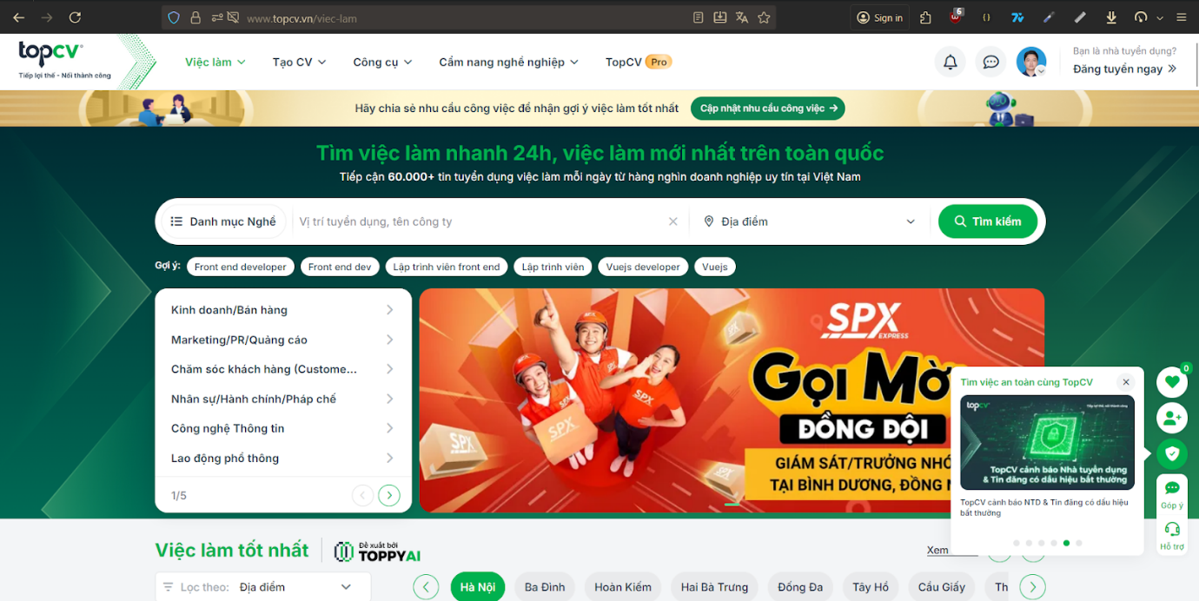

Hình 1.6. Màn hình chính TopCV

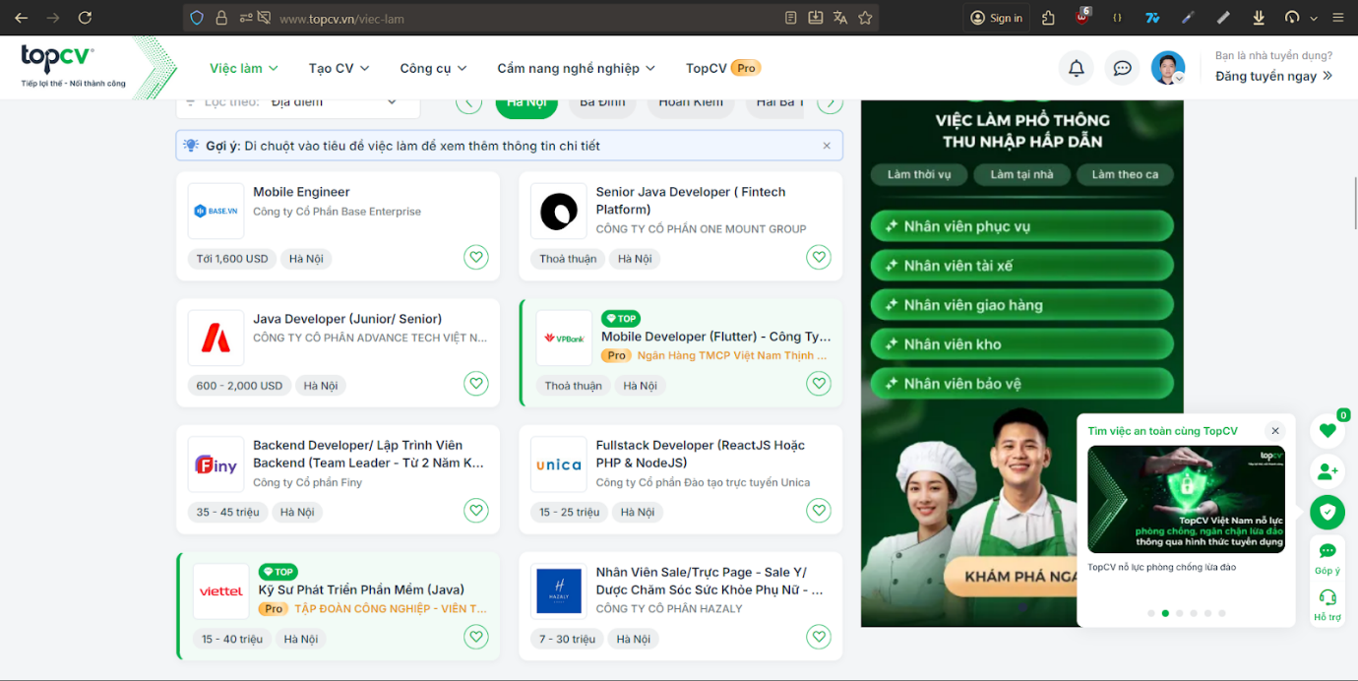

Hình 1.7. Danh sách việc làm được cá nhân hóa

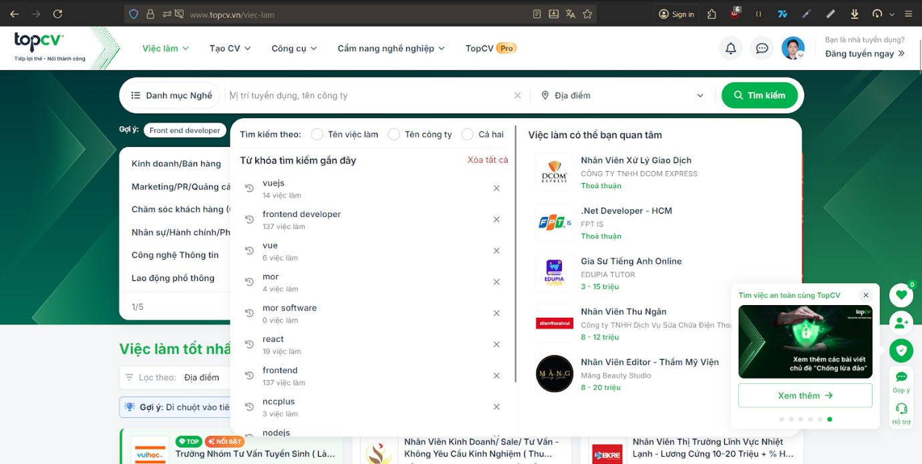

Hình 1.8. Hệ thống tìm kiếm và gợi ý mạnh mẽ

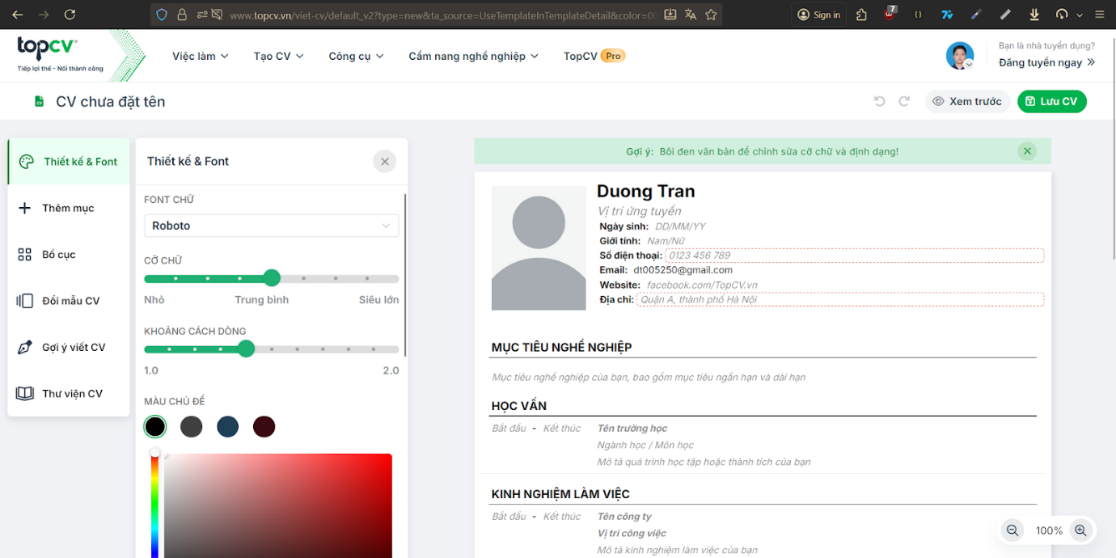

Hình 1.9. Quản lý và xây dựng CV

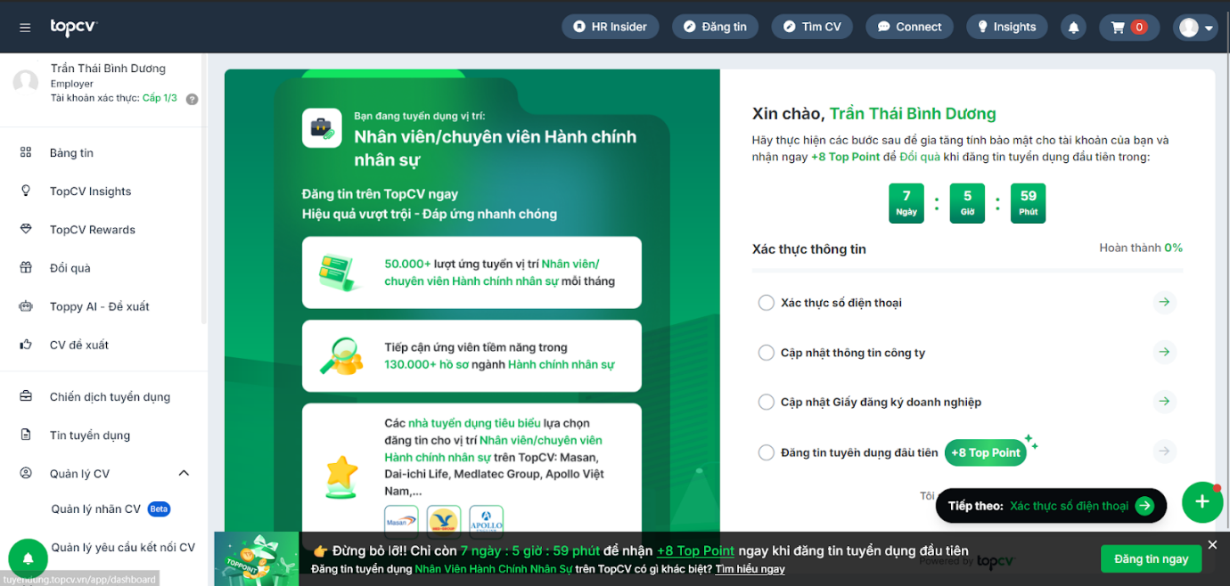

Hình 1.10. Trang dành riêng cho nhà tuyển dụng

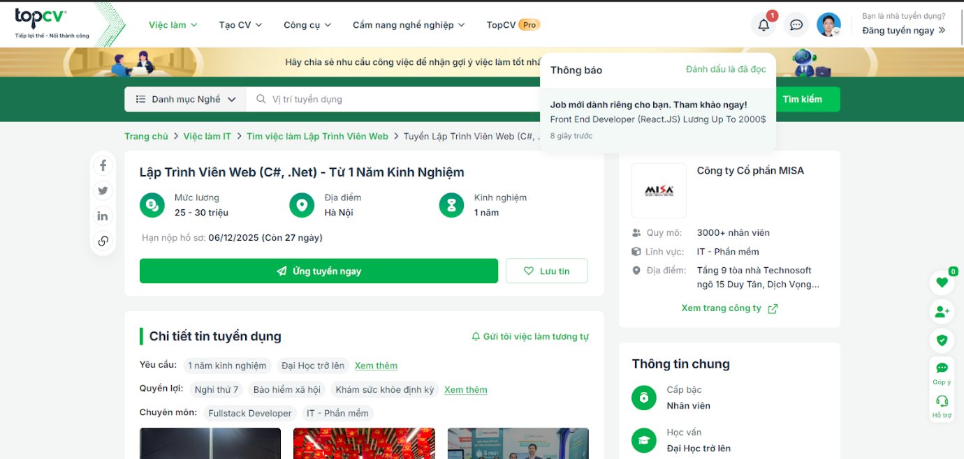

Hình 1.11. Các thông báo được cá nhân hóa

So với lựa chọn trước đó là Facebook, TopCV đem tới một trải nghiệm hoàn thiện hơn về lĩnh vực tuyển dụng nhờ có những công cụ chuyên dụng. Việc tập trung các tin tuyển dụng về một chỗ giúp nhà tuyển dụng dễ dàng hơn trong việc quản lý các bài đăng và ứng viên tham gia. Tuy nhiên, các tính năng trên nền tảng này tập trung chủ yếu vào ứng viên dẫn đến việc các doanh nghiệp chỉ sử dụng nền tảng này như công cụ để thu thập CV hay thậm chí là để quảng bá doanh nghiệp của mình. Sau khi thu thập CV, nhân viên sẽ chuyển danh sách sang các công cụ, phần mềm khác để quản lý danh sách ứng viên và kết quả phỏng vấn gây rườm rà và mất thời gian.

Trong quá trình sử dụng dịch vụ với vai trò là ứng viên, nhóm nhận thấy các doanh nghiệp không trao đổi với ứng viên qua nền tảng mà dùng các ứng dụng khác như Zalo, Messenger để giao tiếp và phần lớn sẽ chỉ xem CV trên nền tảng và không cập nhật gì thêm về trạng thái ứng tuyển.

**So sánh và đánh giá**

Qua khảo sát sơ bộ, nhận thấy được Facebook và TopCV là hai nền tảng khác nhau, phục vụ vai trò khác nhau, tuy nhiên trong một số hoàn cảnh và điều kiện, được sử dụng với mục đích tuyển dụng, kết nối ứng viên và nhà tuyển dụng. Tuy vậy, vẫn nhận thấy được nhiều điểm khác nhau giữa hai nền tảng này:

|  |  |  |
| --- | --- | --- |
| **Tiêu chí** | **Facebook** | **TopCV** |
| Mục đích | Mạng xã hội, hoạt động tuyển dụng chỉ là hoạt động phụ | Nền tảng tuyển dụng chuyên dụng hướng tới nhà tuyển dụng và người tìm việc |
| Đối tượng hướng tới | Doanh nghiệp vừa và nhỏ, tuyển dụng cho kinh doanh tự do, nhỏ lẻ. Trải nghiệm tập trung đều vào nhà tuyển dụng và người tìm việc | Doanh nghiệp từ lớn đến nhỏ. Tuy nhiên, tập trung nhiều vào trải nghiệm của người tìm việc |
| Chi phí vận hành | Nền tảng miễn phí, chi phí thấp | Nền tảng miễn phí, tuy nhiên cần trả các phí khác để sử dụng chức năng nâng cao |
| Khả năng tiếp cận ứng viên | Rộng và nhanh nhờ lượng người dùng khổng lồ, tuy nhiên không chính xác và kịp thời | Hẹp nhưng độ chính xác cao, tập trung đúng đối tượng |
| Công cụ quản lý | Không có | Quản lý đăng tin, lọc hồ sơ, lưu trữ và phản hồi |
| Tự động hóa quy trình | Không có | Tự động hóa ở mức độ nhất định |
| Khả năng tùy chỉnh | Không có | Tùy chỉnh hạn chế, các mẫu tin và quy trình cố định |
| Báo cáo thống kê | Không có | Hỗ trợ cơ bản |
| Khả năng mở rộng | Bị giới hạn bởi nền tảng không tập trung cho nghiệp vụ tìm việc | Có thể mở rộng, phụ thuộc vào các gói khác nhau |

Bảng 1.1. Bảng so sánh Facebook và TopCV

Khảo sát cũng đề xuất ra được các tính năng mà một hệ thống quản lý tuyển dụng phải có bao gồm:

* Quản lý bài đăng.
* Quản lý ứng viên nộp đơn vào bài đăng.
* Quản lý quy trình tuyển dụng.
* Quản lý việc đánh giá, chuyển ứng viên qua các vòng.
* Tự động hóa quá trình kết nối, thông báo thông qua nhiều kênh như email, thông báo trực tiếp trên hệ thống.
* Quản lý thông tin doanh nghiệp.
* Cấu hình địa điểm, vị trí tuyển dụng, quy trình tuyển dụng.

Đây cũng chính là những tôn chỉ để nhóm phát triển hệ thống quản lý tuyển dụng cho doanh nghiệp. Hệ thống kết hợp ưu điểm của cả hai cách tiếp cận: Sự đơn giản, linh hoạt của Facebook và tính chuyên biệt, nghiệp vụ cao của TopCV. Việc lựa chọn công nghệ cho dự án được dựa theo nhiều yếu tố khác nhau mà phần lớn là dựa theo nhu cầu của dự án.

## Giải pháp đề xuất cho hệ thống

Trong bối cảnh doanh nghiệp có nhu cầu quản lý tập trung thông tin ứng viên và theo dõi quy trình tuyển dụng một cách hiệu quả, hệ thống được đề xuất nhằm hỗ trợ toàn bộ vòng đời tuyển dụng, từ khâu đăng tin, tiếp nhận hồ sơ, xử lý ứng tuyển cho đến trao đổi, thông báo và liên hệ với ứng viên.

Điều này làm rõ được hướng tiếp cận đến vấn đề của nhóm. Thay vì một hệ thống tập trung nhiều vào ứng viên như TopCV, nhóm chọn tập trung nhiều vào phía các doanh nghiệp, tuy nhiên không vì thế mà loại bỏ đi các tính năng cần có của một trang tuyển dụng. Hệ thống vẫn sẽ cung cấp đủ tính năng của một trang hỗ trợ tìm việc làm cho ứng viên, đồng thời nhấn mạnh vào sự tiện lợi cho doanh nghiệp. Nhân viên tuyển dụng sẽ không phải danh thời gian tạo bài đăng trên các nền tảng vốn không dành cho tuyển dụng nữa, cũng như ứng viên không phải dành thời gian lướt qua các bài đăng tìm việc trên các nền tảng khác nữa. Chính việc này triệt tiêu được các vấn đề như: Trùng lặp bài đăng tuyển dụng, khâu quản lý vòng đời của bài đăng phức tạp. Giờ đây, mọi thứ xảy ra tập trung trên một nền tảng, ứng viên và nhà tuyển dụng kết nối trực tiếp với nhau mà không qua một khâu trung gian nào khiến quy trình tuyển dụng/tìm việc làm trở nên dễ dàng hơn bao giờ hết.

Giải pháp tổng thể nhóm đặt ra là xây dựng hệ thống theo kiểu một nền tảng tập trung, nơi xảy ra mọi hoạt động liên quan đến tuyển dụng từ đăng tin đến tiếp nhận hồ sơ, từ xử lý ứng tuyển đến trao đổi và thông báo. Cũng vì thế mà các chức năng của hệ thống được xây dựng, tổ chức theo từng nhóm người dùng rõ ràng dựa theo nghiệp vụ của từng nhóm. Các tiếp cận này giúp dễ dàng nâng cấp vào bảo trì, thuận lợi cho việc mở rộng ra các lĩnh vực khác thay vì chỉ công nghệ thông tin về sau này. Các nội dung chính của giải pháp đề xuất bao gồm:

* **Quản lý hồ sơ ứng viên và tin tuyển dụng**:

Hệ thống cho phép ứng viên tìm kiếm và ứng tuyển vào các vị trí tuyển dụng do doanh nghiệp đăng tải. Phía doanh nghiệp có thể quản lý thông tin ứng viên, hồ sơ ứng tuyển và trạng thái xử lý của từng ứng viên trong quy trình tuyển dụng.

* **Quản lý quy trình tuyển dụng**:

Mỗi tin tuyển dụng được gắn với một quy trình tuyển dụng cụ thể, bao gồm các trạng thái như tiếp nhận hồ sơ, sàng lọc, phỏng vấn, đánh giá và kết quả tuyển dụng. Giải pháp cho phép doanh nghiệp theo dõi và cập nhật trạng thái của từng ứng viên một cách rõ ràng và nhất quán.

* **Hỗ trợ giao tiếp và thông báo**:

Hệ thống tích hợp chức năng chat giữa doanh nghiệp và ứng viên, đồng thời hỗ trợ gửi thông báo và email để cập nhật tình trạng hồ sơ, lịch phỏng vấn hoặc các thông tin liên quan. Các chức năng này giúp tăng tính tương tác và cải thiện trải nghiệm của cả doanh nghiệp và ứng viên.

* **Tách biệt xử lý nghiệp vụ và các tác vụ hỗ trợ**:

Các nghiệp vụ cốt lõi như quản lý người dùng, xử lý hồ sơ và quy trình tuyển dụng được tách biệt với các tác vụ hỗ trợ như gửi thông báo, email hoặc xử lý realtime. Cách tiếp cận này giúp hệ thống hoạt động ổn định và linh hoạt hơn khi mở rộng trong tương lai.

Thông qua giải pháp trên, hệ thống đáp ứng được yêu cầu quản lý tuyển dụng cho doanh nghiệp, đồng thời đảm bảo tính linh hoạt, khả năng mở rộng và phù hợp với quy mô của đề tài.

## Kiến trúc tổng quan hệ thống

Hệ thống được thiết kế theo kiến trúc **đa tầng,** kết hợp với việc phân tách backend thành các service theo từng nhóm chức năng. Cách tiếp cận này phù hợp với yêu cầu nghiệp vụ của hệ thống quản lý tuyển dụng, đồng thời tạo điều kiện thuận lợi cho việc mở rộng và bảo trì.

Về tổng thể, hệ thống bao gồm ba thành phần chính: **Frontend**, **Backend** và **Database**.

* **Frontend**:  
  Frontend là giao diện người dùng, cho phép ứng viên và doanh nghiệp tương tác với hệ thống thông qua trình duyệt web. Frontend thực hiện các chức năng như hiển thị tin tuyển dụng, nộp hồ sơ ứng tuyển, quản lý quy trình tuyển dụng, chat và nhận thông báo từ hệ thống.
* **Backend**:  
  Backend được phân chia thành các service độc lập theo từng nhóm nghiệp vụ cụ thể, bao gồm:
  + **Gateway Service**: Đóng vai trò là điểm truy cập duy nhất của hệ thống, tiếp nhận các yêu cầu từ frontend và định tuyến đến các service tương ứng.
  + **User Service**: Chịu trách nhiệm quản lý thông tin người dùng, bao gồm tài khoản ứng viên và tài khoản doanh nghiệp, cũng như các chức năng liên quan đến đăng ký, đăng nhập và xác thực.
  + **Core Service**: Xử lý các nghiệp vụ cốt lõi của hệ thống tuyển dụng, bao gồm quản lý tin tuyển dụng, hồ sơ ứng viên, quy trình tuyển dụng và các trạng thái xử lý của từng hồ sơ.
  + **Notify Service**: Phụ trách các chức năng liên quan đến giao tiếp và thông báo, bao gồm chat giữa doanh nghiệp và ứng viên, gửi thông báo và hỗ trợ gửi email phục vụ quá trình tuyển dụng.
* **Database**:  
  Hệ thống sử dụng cơ chế lưu trữ dữ liệu phù hợp với từng loại nghiệp vụ, đảm bảo lưu trữ an toàn thông tin người dùng, hồ sơ ứng viên, dữ liệu tuyển dụng và các dữ liệu hỗ trợ khác.

Kiến trúc hệ thống có các đặc điểm chính sau:

* Các service backend được thiết kế tách biệt theo chức năng, giúp giảm sự phụ thuộc và tăng tính linh hoạt trong quá trình phát triển.
* Gateway giúp frontend không cần giao tiếp trực tiếp với từng service riêng lẻ, từ đó đơn giản hóa phía client.
* Các chức năng giao tiếp, thông báo và chat được triển khai trong service riêng, giúp hệ thống dễ dàng mở rộng khi số lượng người dùng tăng.
* Kiến trúc này mang tính **service-oriented**, chưa phải là microservices thuần túy nhưng có định hướng tiệm cận microservices, phù hợp với phạm vi và mục tiêu của đề tài.

Với kiến trúc trên, hệ thống đáp ứng tốt các yêu cầu nghiệp vụ quản lý hồ sơ ứng viên và tuyển dụng cho doanh nghiệp, đồng thời đảm bảo khả năng mở rộng và phát triển trong tương lai.

## Kết chương

Kết thúc chương 1, qua quá trình khảo sát và đánh giá, nhóm đã xác định được các điểm mạnh và yếu của các hệ thống đã có trước đó, từ đó đề xuất ra được các hướng phát triển đề tài để đáp ứng được nhu cầu bài toán đặt ra, làm tiền đề cho việc lựa chọn công nghệ, đảm bảo hiệu suất cho ứng dụng đồng thời đảm bảo trải nghiệm cho đội ngũ phát triển.

Tại chương 2, nhóm sẽ đi vào phân tích các công nghệ được lựa chọn, từ đó xác định được các hướng phát triển và triển khai cho ứng dụng.

# CHƯƠNG 2: NỀN TẢNG KỸ THUẬT – CÔNG NGHỆ



## Giao diện người dùng

### NuxtJs/VueJs [2]

**Giới thiệu chung về NuxtJs**

NuxtJs là một framework được xây dựng trên nền tảng của VueJs – một framework frontend mã nguồn mở được bảo trì và phát triển bởi cộng đồng.



Hình 2.1. NuxtJS

Nếu như ReactJs có NextJs thì VueJs cũng có cho mình NuxtJs với khả năng tích hợp các chiến lược hiển thị giao diện trang web khác nhau như Server-Side Rendering (SSR) và Static Site Generation (SSG). Đây là những tính năng giúp cải thiện tốt SEO, giúp trang web dễ dàng được “nhìn thấy” bởi các crawler của các công cụ tìm kiếm trên mạng. Điểm mạnh của NuxtJS còn nằm ở:

* Khả năng định tuyến (routing) trang web dựa trên tổ chức thư mục và file trong dự án: Tính năng này cũng được tìm thấy ở trong NextJs.
* Tính tường minh và linh hoạt trong cú pháp cũng như API của Vue.
* Hỗ trợ Typescript mạnh mẽ, cải thiện đáng kể trải nghiệm phát triển.
* Hệ sinh thái mạnh mẽ với nhiều gói bổ sung do cộng đồng bảo trì và phát triển.
* Mã nguồn mở, được bảo trì và phát triển bởi cộng đồng giúp nâng cao tính minh bạch, hạn chế được các thay đổi lớn (breaking changes) qua các bản cập nhật.
* Framework toàn diện, cung cấp cả công cụ để phát triển cả Frontend lẫn Backend thông qua Nitro.
* Hỗ trợ thư viện giao diện mạnh mẽ NuxtUI. [3]
* Tích hợp gói icon khổng lồ từ Icones. [4]

**Lý do sử dụng NuxtJs trong dự án**

Tuy nhiên, các ưu điểm về SEO và sự toàn diện lại không phải là lý do chính nhóm sử dụng NuxtJs trong dự án, mà điều đó nằm ở nhiều lý do khác nhau như:

* Khả năng tùy biến linh hoạt của hệ thống định tuyến.
* Hệ sinh thái công cụ khổng lồ giúp cải thiện tốc độ phát triển.
* Sử dụng vite (một công cụ build mạnh mẽ) như một công cụ build chính.
* Hỗ trợ nhiều css pre-processor khác nhau như Sass, SCSS mà không cần mất thời gian cấu hình.
* Cú pháp linh hoạt và sự rành mạch trong hệ thống reactivity của VueJs.

## Hệ thống backend

### SpringBoot [5]

**Giới thiệu chung về Spring Boot**

Spring Boot là một framework thuộc hệ sinh thái Spring, được sinh ra như một giải pháp giúp giảm thiểu lượng mã lặp (boilerplate code) trong quá trính phát triển, xây dựng các nền tảng dịch vụ backend sử dụng Java.



Hình 2.2. Spring Boot

Spring Boot được xem như là một framework chính sử dụng trong hầu hết các dự án backend Java do:

* Đi kèm với các thư viện được cấu hình sẵn, phục vụ cho nhiều mục đích.
* Hệ sinh thái khổng lồ, giúp việc tích hợp với các công nghệ dễ dàng hơn bao giờ hết.
* Phù hợp với việc phát triển các hệ thống lớn nhờ khả năng tích hợp liền mạch với các công cụ khác trong hệ sinh thái Spring như Spring Data, Spring Security, Spring Cloud và Spring Batch.
* Sự “già dặn” trong lĩnh vực phát triển ứng dụng backend theo hướng doanh nghiệp.

**Lý do sử dụng Spring Boot trong dự án**

Nhóm lựa chọn Spring Boot không chỉ vì tính phổ biến mà còn nhờ vào nhiều yếu tố khác nhau như:

* Tính ổn định và khả năng mở rộng cao.
* Các cấu hình được thiết lập sẵn giúp người phát triển dành ít thời gian hơn trong việc cấu hình các gói và dành nhiều thời gian hơn trong việc phát triển các logic nghiệp vụ.
* Cộng đồng lớn mạnh, lịch sử phát triển dài.
* Dễ dàng cấu hình, triển khai hệ thống theo hướng vi dịch vụ (Microservice).
* Spring Security mạnh mẽ, giúp phát triển hệ thống có tính bảo mật cao.
* ORM mạnh mẽ với Spring Data, giúp cải thiện truy vấn. Tuy nhiên, nhóm chọn giải pháp sử dụng thủ tục của cơ sở dữ liệu thay vì ORM để tối ưu về hiệu năng trong một số trường hợp.

### Kafka [6]

**Giới thiệu chung về Kafka**



Hình 2.3. Apache Kafka

Apache Kafka là một nền tảng **xử lý và truyền tải dữ liệu theo mô hình phân tán (distributed streaming platform),** được thiết kế để xử lý luồng dữ liệu lớn với độ trễ thấp và độ tin cậy cao. Kafka hoạt động dựa trên mô hình **publish-subscribe**, trong đó dữ liệu được gửi dưới dạng các bản ghi (message) vào các chủ đề (topic), và các thành phần khác trong hệ thống có thể đăng ký để nhận và xử lý các bản ghi này.

Kafka bao gồm các thành phần chính như: **Producer** (bên gửi dữ liệu), **Broker** (máy chủ trung gian lưu trữ và phân phối dữ liệu), **Topic** (chủ đề chứa dữ liệu), **Partition** (phân vùng dữ liệu) và **Consumer** (bên nhận dữ liệu). Dữ liệu trong Kafka được ghi tuần tự vào log, cho phép hệ thống vừa đảm bảo hiệu năng cao, vừa hỗ trợ khả năng khôi phục và xử lý lại dữ liệu khi cần thiết.

Nhờ các đặc điểm như khả năng mở rộng tốt, chịu tải cao và đảm bảo thứ tự dữ liệu trong từng partition, Kafka được sử dụng rộng rãi trong các hệ thống yêu cầu xử lý sự kiện theo thời gian thực như: hệ thống notification, chat, phân tích dữ liệu và kiến trúc microservices.

**Lý do sử dụng Kafka trong dự án**

Trong dự án, Kafka được sử dụng như một **hệ thống trung gian truyền sự kiện (event-driven message broker)** nhằm kết nối các thành phần trong hệ thống một cách linh hoạt và hiệu quả. Dự án cần xử lý các sự kiện phát sinh liên tục như: gửi notification, gửi tin nhắn chat. Các sự kiện này cần được truyền tải nhanh chóng nhưng không nên làm ảnh hưởng trực tiếp đến luồng xử lý chính của hệ thống. Kafka cho phép tách biệt quá trình **phát sinh sự kiện** và **xử lý sự kiện**, từ đó giúp hệ thống hoạt động ổn định và giảm độ phụ thuộc giữa các module.

Ngoài ra, Kafka hỗ trợ tốt cho kiến trúc **microservices**, trong đó mỗi service có thể đóng vai trò producer hoặc consumer tùy theo nghiệp vụ. Ví dụ, service xử lý nghiệp vụ chính chỉ cần gửi sự kiện lên Kafka, trong khi service notification hoặc chat sẽ tiêu thụ các sự kiện này để xử lý và lưu trữ dữ liệu. Cách tiếp cận này giúp các service hoạt động độc lập, dễ mở rộng và dễ bảo trì hơn so với việc giao tiếp trực tiếp thông qua API đồng bộ.

Kafka có khả năng xử lý khối lượng lớn dữ liệu với hiệu năng cao. Khi số lượng người dùng tăng lên, số lượng notification và tin nhắn chat có thể tăng nhanh theo thời gian. Kafka cho phép mở rộng hệ thống thông qua cơ chế partition và consumer group, đảm bảo hệ thống vẫn đáp ứng được yêu cầu về hiệu năng và độ ổn định.

### Web Socket [7]

**Giới thiệu chung về Web Socket**

WebSocket là một giao thức truyền thông cho phép thiết lập **kết nối hai chiều** giữa client và server thông qua một kết nối TCP duy nhất. Sau khi kết nối được thiết lập, dữ liệu có thể được truyền liên tục theo cả hai chiều mà không cần gửi lại yêu cầu (request) cho mỗi lần trao đổi, khác với mô hình HTTP truyền thống.

WebSocket được thiết kế nhằm đáp ứng các ứng dụng yêu cầu **tính tương tác cao và thời gian phản hồi thấp**, trong đó server có thể chủ động gửi dữ liệu đến client ngay khi có sự kiện xảy ra. Nhờ đặc điểm này, WebSocket được sử dụng phổ biến trong các hệ thống như: chat trực tuyến, thông báo thời gian thực, dashboard theo dõi trạng thái và các ứng dụng cộng tác trực tiếp.

**Lý do sử dụng Web Socket trong dự án**

Trong dự án, WebSocket được sử dụng để phục vụ các tính năng **thông báo thời gian thực và chat thời gian thực** giữa người dùng. Đây là các chức năng yêu cầu dữ liệu được cập nhật ngay lập tức, đồng thời đảm bảo trải nghiệm sử dụng mượt mà và liên tục.

Đối với tính năng notification, hệ thống cần gửi thông báo đến người dùng ngay khi có sự kiện phát sinh, chẳng hạn chuyển vòng tuyển dụng cho ứng viên hoặc các thay đổi trạng thái liên quan đến tài khoản. Nếu sử dụng mô hình HTTP truyền thống, client phải liên tục gửi yêu cầu để kiểm tra dữ liệu mới, gây lãng phí tài nguyên và làm tăng độ trễ. WebSocket cho phép server chủ động đẩy thông báo đến client thông qua kết nối đã được thiết lập sẵn, giúp giảm đáng kể độ trễ và tối ưu hiệu năng hệ thống.

Đối với chức năng chat, WebSocket đáp ứng tốt yêu cầu trao đổi dữ liệu liên tục giữa hai hoặc nhiều người dùng. Khi một người dùng gửi tin nhắn, nội dung sẽ được truyền ngay lập tức đến các client liên quan mà không cần tạo mới kết nối cho mỗi lần gửi. Điều này giúp đảm bảo tính tức thời của cuộc hội thoại, đồng thời mang lại trải nghiệm gần với các ứng dụng chat thực tế.

WebSocket là giải pháp phù hợp cho các chức năng notification và chat realtime trong dự án, nhờ khả năng truyền dữ liệu hai chiều với độ trễ thấp, giảm tải cho server và nâng cao trải nghiệm người dùng so với các cơ chế giao tiếp truyền thống.

### Cloudinary [8]



Hình 2.4. Cloudinary

**Giới thiệu chung về Cloudinary**

Cloudinary là một nền tảng **quản lý và phân phối tài nguyên đa phương tiện** trên nền tảng điện toán đám mây, hỗ trợ lưu trữ, xử lý và phân phối các tệp hình ảnh, video và các loại nội dung số khác. Cloudinary cung cấp các API cho phép tích hợp dễ dàng với các hệ thống web và ứng dụng di động. Do đó Cloudinary được sử dụng rộng rãi trong các hệ thống cần quản lý số lượng lớn file media như mạng xã hội, hệ thống tuyển dụng, thương mại điện tử và các nền tảng quản lý nội dung.

**Lý do sử dụng Cloudinary trong dự án**

Trong dự án, Cloudinary được sử dụng để **lưu trữ và quản lý các tệp đa phương tiện**, bao gồm hình ảnh đại diện người dùng, logo doanh nghiệp và file media hồ sơ ứng viên.

Cloudinary giúp hệ thống **tách biệt hoàn toàn việc lưu trữ file khỏi backend**, hệ thống backend chỉ cần lưu trữ **đường dẫn (URL)** của các file media, trong khi việc lưu trữ vật lý được Cloudinary đảm nhiệm.

## Cơ sở dữ liệu

### PostgreSQL [9]

**Giới thiệu chung về PostgreSQL**

PostgreSQL là hệ quản trị cơ sở dữ liệu quan hệ mạnh mẽ. Sự khác biệt của PostgreSQL nằm ở việc đây là hệ cơ sở mã nguồn mở. PostgreSQL cũng được đánh giá cao trong lĩnh vực cơ sở dữ liệu hướng doanh nghiệp nhờ tính ổn định mạnh mẽ, độ tin cậy và khả năng mở rộng cao.

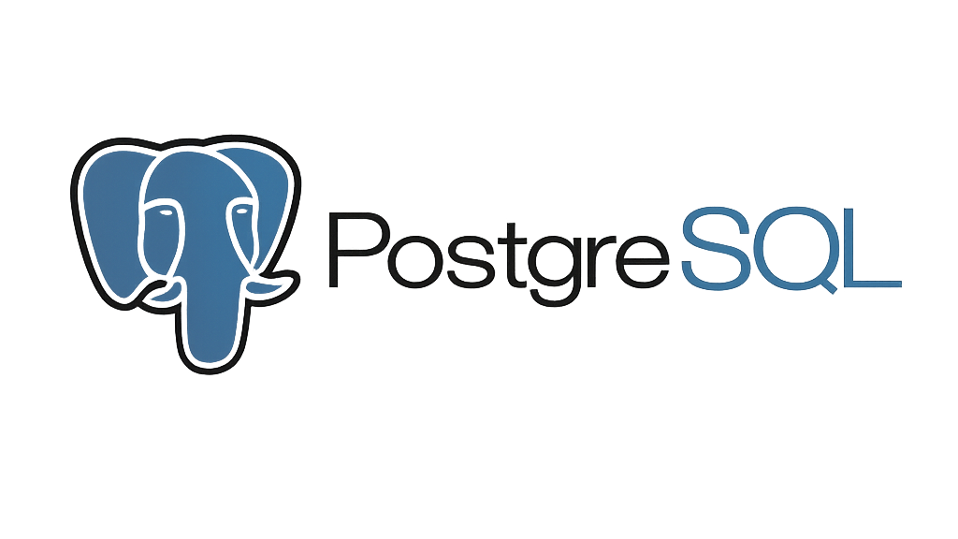

Hình 2.5. PostgreSQL

Khác với nhiều hệ cơ sở dữ liệu quan hệ truyền thống, PostgreSQL cung cấp:

* Khả năng linh hoạt cho phép nhà phát triển triển khai thủ tục trực tiếp với cơ sở dữ liệu.
* Cho phép lưu trữ dữ liệu dạng JSON/JSONB.
* Tiện ích phong phú.
* Tìm kiếm vector hóa.

Chính những tính năng mới mẻ, sự linh hoạt trong phát triển và mở rộng cũng như tính ổn định, độ tin cậy cao đã giúp PostgreSQL trở thành hệ cơ sở dữ liệu được ưa chuộng đối với các dự án doanh nghiệp lớn, nơi mà tính ổn định và độ tin cậy được đánh giá trên hết.

**Lý do sử dụng PostgreSQL trong dự án**

Những ưu điểm kể trên cũng chính là lý do mà nhóm chọn PostgreSQL làm cơ sở dữ liệu cho dịch vụ chính của hệ thống backend. Ngoài ra, một số lý do khác được kể đến như:

* Khả năng cho phép người phát triển viết thủ tục trực tiếp vào cơ sở dữ liệu: Nhóm đã tận dụng tối đa khả năng này giúp tăng hiệu suất cho các yêu cầu truy vấn do không còn trung gian qua ORM nữa. Điều này giảm thiểu các truy vấn thừa.
* Tìm kiếm vector hóa: Thay vì sử dụng các hệ cơ sở dữ liệu khác chuyên về tìm kiếm như Elastic Search, nhóm tận dụng khả năng search theo vector của PostgreSQL, giúp bỏ qua được quá trình đồng bộ hóa dữ liệu từ cơ sở dữ liệu này sang cơ sở dữ liệu khác. Giúp hệ thống gọn nhẹ và dễ dàng bảo trì.

PostgreSQL đóng vai trò không hề nhỏ trong sản phẩm của nhóm, là xương sống giúp hệ thống backend của sản phẩm hoạt động ổn định và trơn tru thông qua khả năng tích hợp mạnh mẽ với Spring Boot.

### MySQL [10]

**Giới thiệu chung về MySQL**



Hình 2.6. MySQL

Là một hệ cơ sở dữ liệu quan hệ phổ biến và lâu đời, MySQL được biết đến như một cơ sở dữ liệu ổn định và có hiệu năng cao nhờ sự đơn giản trong kiến trúc của nó. MySQL đảm bảo được hiệu suất truy vấn ổn định. MySQL còn đem lại nhiều ưu điểm khác có thể kể đến như:

* Khả năng hỗ trợ nhiều engine mà InnoDB là engine mặc định.
* Đảm bảo tính nguyên vẹn và an toàn của dữ liệu.
* Tiêu thụ tài nguyên thấp do có kiến trúc đơn giản.
* Khả năng mở rộng tốt.

Tuy là một cơ sở dữ liệu lâu đời, chính sự lâu đời này lại chính là lý do khiến nhiều hệ thống lớn vẫn còn tin dùng hệ cơ sở dữ liệu này. Tính đơn giản đi cùng với mức tiêu thụ tài nguyên thấp cũng là lý do khiến nó vẫn được tin dùng trong các hệ thống lớn có dữ liệu dạng quan hệ đơn giản, rõ ràng và cần truy cập nhanh.

**Lý do sử dụng MySQL trong dự án**

Nhóm chọn MySQL làm cơ sở dữ liệu cho dịch vụ quản lý người dùng. Khác với dịch vụ chính sử dụng PostgreSQL, dịch vụ quản lý người dùng chỉ yêu cầu một mộ hình dữ liệu quan hệ đơn giản và rành mạch, và MySQL đáp ứng được nhu cầu đó do:

* Hiệu suất cao và ổn định, thích hợp cho các nghiệp vụ đăng ký, đăng nhập và xác thực phiên làm việc. Chính sự đơn giản, ổn định và tiêu thụ ít tài nguyên đã giúp MySQL trở thành lựa chọn cho dịch vụ này, phù hợp với lượng truy vấn cao đến từ dịch vụ quản lý người dùng.
* Dịch vụ quản lý người dùng có cấu trúc các bảng rõ ràng, điều này khiến MySQL là lựa chọn phù hợp cho nhu cầu của dịch vụ này.

### MongoDB [11]

**Giới thiệu chung về MongoDB**

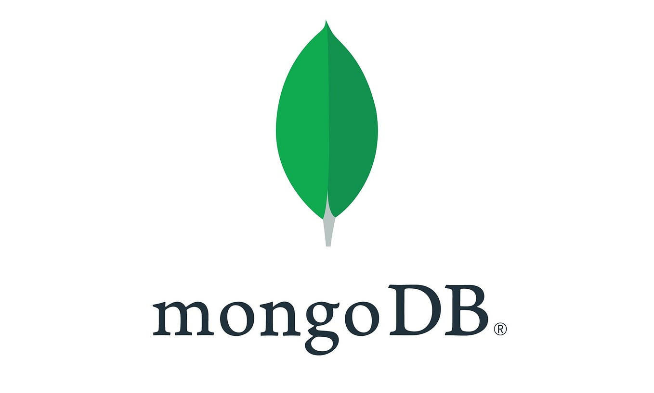

Hình 2.7. MongoDB

MongoDB là một hệ quản trị cơ sở dữ liệu NoSQL hướng tài liệu (document-oriented database), trong đó dữ liệu được lưu trữ dưới dạng các tài liệu BSON (Binary JSON). Không giống như cơ sở dữ liệu quan hệ truyền thống (MySQL, PostgreSQL) sử dụng bảng và các mối quan hệ chặt chẽ, MongoDB cho phép lưu trữ dữ liệu với cấu trúc linh hoạt, không cần định nghĩa schema cố định. MongoDB hỗ trợ:

* Lưu trữ dữ liệu dạng JSON/BSON dễ dàng ánh xạ với các đối tượng trong ứng dụng.
* Khả năng mở rộng theo chiều ngang (horizontal scaling) thông qua sharding.
* Hiệu năng cao cho các tác vụ đọc/ghi lớn.
* Hỗ trợ index mạnh mẽ, aggregation pipeline.

Nhờ những đặc điểm trên, MongoDB thường được sử dụng trong các hệ thống hiện đại như: hệ thống chat, notification, real-time application và microservices.

**Lý do sử dụng MongoDB trong dự án**

Trong dự án, MongoDB được sử dụng chủ yếu để lưu trữ dữ liệu notification và các đoạn chat giữa người dùng. Việc lựa chọn MongoDB thay vì cơ sở dữ liệu quan hệ xuất phát từ các lý do sau:

Thứ nhất, cấu trúc dữ liệu linh hoạt. Dữ liệu notification và chat thường có cấu trúc không cố định, có thể thay đổi theo thời gian (ví dụ: thêm loại thông báo mới, thêm metadata, trạng thái đã đọc, thời gian gửi, file đính kèm…). MongoDB cho phép lưu trữ các document với cấu trúc linh hoạt mà không cần thay đổi schema toàn hệ thống, giúp việc phát triển và mở rộng tính năng trở nên dễ dàng hơn.

Thứ hai, hiệu năng cao cho dữ liệu real-time. Hệ thống chat và notification yêu cầu tốc độ ghi nhanh và truy vấn liên tục theo thời gian thực. MongoDB được tối ưu cho các thao tác insert và query với số lượng lớn, rất phù hợp cho các use case như:

* Lưu tin nhắn chat theo thời gian.
* Lưu notification được gửi liên tục cho người dùng.
* Truy vấn nhanh danh sách chat/notification mới nhất.

Thứ ba, khả năng mở rộng tốt. Khi số lượng người dùng tăng lên, lượng tin nhắn và notification có thể tăng rất nhanh. MongoDB hỗ trợ sharding và replication, giúp hệ thống dễ dàng mở rộng để đáp ứng khối lượng dữ liệu lớn mà không ảnh hưởng nhiều đến hiệu năng.

### Redis [12]

**Giới thiệu chung về Redis**

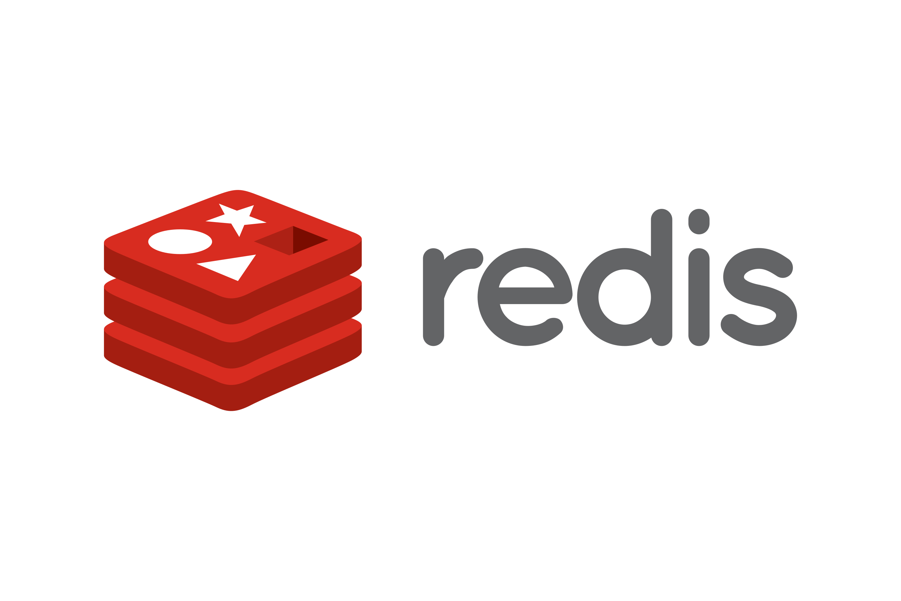

Hình 2.8. Redis

Redis (Remote Dictionary Server) là một hệ quản trị cơ sở dữ liệu **in-memory NoSQL**, hoạt động theo mô hình key-value, trong đó dữ liệu được lưu trữ chủ yếu trên bộ nhớ RAM. Nhờ cơ chế lưu trữ này, Redis có tốc độ truy xuất rất cao, phù hợp với các bài toán yêu cầu phản hồi nhanh và dữ liệu có vòng đời ngắn.

Redis hỗ trợ nhiều kiểu dữ liệu khác nhau như: string, hash, list, set, sorted set, đồng thời cung cấp các tính năng quan trọng như **thiết lập thời gian sống cho dữ liệu (TTL)**, cơ chế tự động xóa dữ liệu hết hạn và khả năng mở rộng thông qua replication. Với các đặc điểm trên, Redis thường được sử dụng trong các hệ thống hiện đại cho các mục đích như: cache, session storage, token management và xử lý dữ liệu tạm thời.

**Lý do sử dụng Redis trong dự án**

Trong dự án, Redis được sử dụng với phạm vi nghiệp vụ rõ ràng, tập trung vào việc **lưu trữ refresh token và các loại token xác thực**, bao gồm token xác thực email và token đặt lại mật khẩu. Việc lựa chọn Redis cho các chức năng này xuất phát từ tính chất đặc thù của dữ liệu token.

Trước hết, các token xác thực đều là dữ liệu **tạm thời**, có thời gian hiệu lực ngắn và không cần lưu trữ lâu dài. Redis cho phép gán thời gian sống (TTL) cho từng key, giúp hệ thống tự động loại bỏ các token đã hết hạn mà không cần xử lý thủ công. Điều này giúp giảm tải cho hệ thống và hạn chế nguy cơ sử dụng lại token không còn hiệu lực.

Thứ hai, quá trình xác thực token yêu cầu tốc độ truy vấn rất nhanh để đảm bảo trải nghiệm người dùng, đặc biệt trong các chức năng như đăng nhập lại bằng refresh token, xác thực email hoặc đặt lại mật khẩu. Do dữ liệu được lưu trữ trực tiếp trong bộ nhớ, Redis đáp ứng tốt yêu cầu này, đồng thời giảm số lần truy vấn vào cơ sở dữ liệu chính của hệ thống.

Ngoài ra, việc lưu trữ token trong Redis góp phần **tăng cường bảo mật cho hệ thống**. Khi cần vô hiệu hóa refresh token (ví dụ: người dùng đăng xuất), hệ thống chỉ cần xóa token tương ứng trong Redis, từ đó đảm bảo token không thể tiếp tục được sử dụng. Đối với token xác thực email và reset password, Redis giúp đảm bảo mỗi token chỉ có hiệu lực trong một khoảng thời gian nhất định và chỉ được sử dụng một lần.

## Triển khai

### Docker [13]

**Giới thiệu chung về Docker**

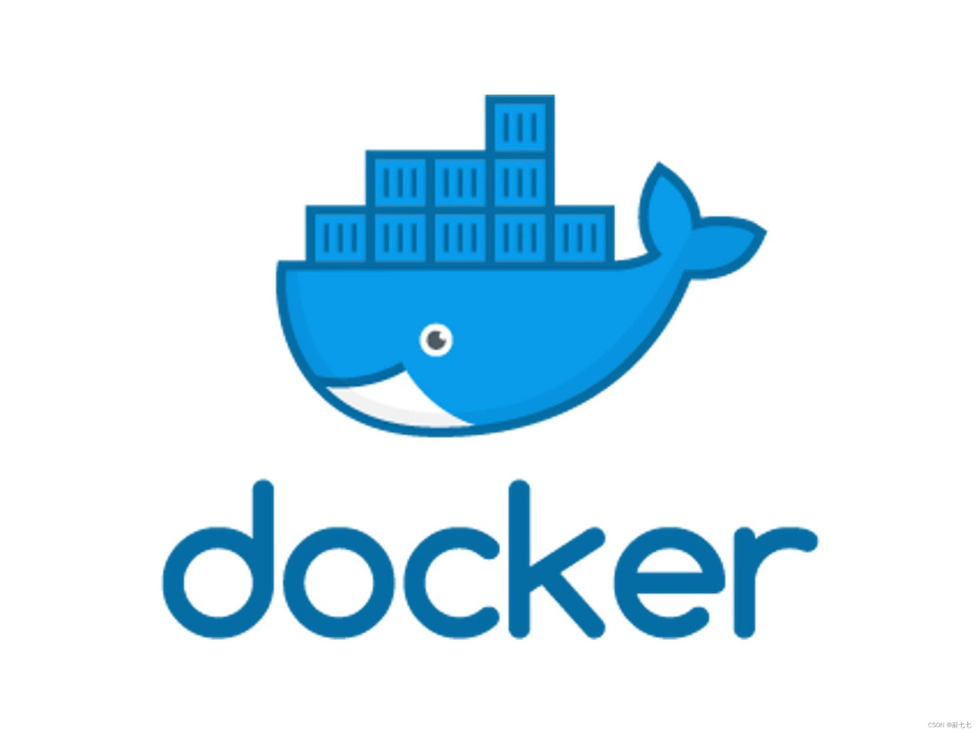

Hình 2.9. Docker

Docker là một nền tảng hỗ trợ **đóng gói, phân phối và triển khai ứng dụng dưới dạng container**. Mỗi container bao gồm mã nguồn ứng dụng cùng với toàn bộ các thư viện, cấu hình và môi trường cần thiết để ứng dụng có thể chạy ổn định. Nhờ đó, Docker giúp đảm bảo tính nhất quán giữa các môi trường phát triển, kiểm thử và triển khai thực tế.

Không giống với máy ảo truyền thống, container Docker sử dụng chung nhân hệ điều hành của máy chủ, giúp giảm tài nguyên tiêu thụ và rút ngắn thời gian khởi động. Docker hiện được sử dụng rộng rãi trong các hệ thống hiện đại để triển khai ứng dụng web, cơ sở dữ liệu và các thành phần trong kiến trúc microservices.

**Lý do sử dụng Docker trong dự án**

Trong dự án, Docker được sử dụng nhằm phục vụ hai mục tiêu chính: **triển khai các hệ quản trị cơ sở dữ liệu dưới dạng container** và **đưa ứng dụng web lên môi trường server** một cách thuận tiện và ổn định.

Trước hết, việc chạy các hệ quản trị cơ sở dữ liệu như PostgreSQL, MySQL, MongoDB, Redis hoặc Kafka trong các container Docker giúp đơn giản hóa quá trình cài đặt và cấu hình môi trường. Thay vì cài đặt thủ công từng dịch vụ trên server, Docker cho phép khởi tạo nhanh các container với cấu hình đồng nhất, giảm thiểu lỗi phát sinh do khác biệt môi trường và giúp dễ dàng tái sử dụng trong các giai đoạn phát triển, kiểm thử và triển khai.

Bên cạnh đó, Docker giúp quá trình triển khai ứng dụng web lên server trở nên linh hoạt và nhất quán hơn. Ứng dụng được đóng gói sẵn cùng môi trường runtime, đảm bảo khi triển khai trên server vẫn hoạt động đúng như trong môi trường phát triển. Điều này giúp hạn chế các lỗi thường gặp như xung đột thư viện hoặc sai lệch phiên bản phần mềm.

Ngoài ra, Docker hỗ trợ quản lý và vận hành hệ thống một cách hiệu quả. Khi cần cập nhật hoặc mở rộng hệ thống, các container có thể được khởi động, dừng hoặc thay thế một cách nhanh chóng mà không ảnh hưởng lớn đến các thành phần khác. Điều này đặc biệt phù hợp với các hệ thống có nhiều thành phần như cơ sở dữ liệu, backend và frontend hoạt động song song.

## Kết chương

Kết thúc chương 2, nhóm đã trình bày và phân tích các công nghệ, nền tảng kỹ thuật được sử dụng trong dự án. Mỗi quyết định về công nghệ sử dụng đều được xuất phát từ các yêu cầu nghiệp vụ cụ thể mà dự án của nhóm đặt ra. Những yêu cầu này đặt nặng về yếu tố hiệu năng, khả năng phát triển và mở rộng cũng như sự ổn định về lâu dài.

Việc lựa chọn đúng công nghệ đóng vai trò rất lớn trong phát triển phần mềm. Việc chọn đúng công nghệ sẽ giúp cho việc phát triển dễ dàng hơn, khả năng mở rộng cũng tốt hơn và quan trọng nhất là những công nghệ được chọn sẽ phát huy đúng điểm mạnh của chúng. Trên các nền tảng kỹ thuật, công nghệ đã trình bày, chương 3 về phân tích thiết kế hệ thống, nhóm sẽ đưa ra một bức tranh chi tiết hơn về hệ thống thông qua các biểu đồ use case, biểu đồ tuần tự và cơ sở dữ liệu cho hệ thống.

# CHƯƠNG 3: PHÂN TÍCH – THIẾT KẾ HỆ THỐNG



## Kiến trúc tổng thể hệ thống

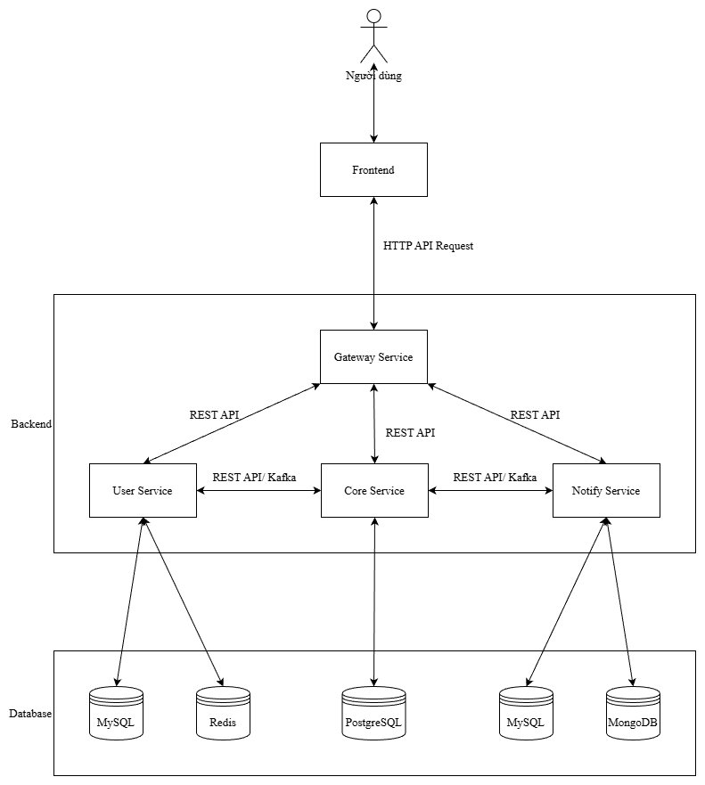

Hình 3.1. Kiến trúc tổng thể hệ thống

## Xây dựng biểu đồ Use case và các kịch bản

### Xác định các tác nhân chính

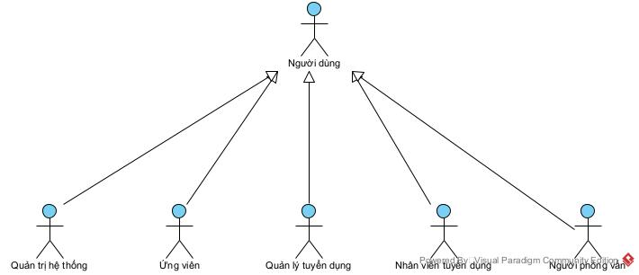

Hình 3.2. Sơ đồ các tác nhân chính của hệ thống

Hệ thống có 5 tác nhân chính:

* Quản trị hệ thống
  + Là nhóm người dùng có quyền hạn cao nhất hệ thống. Nhóm người dùng này có quyền xem thống kê các thông tin của hệ thống như: Lượt ứng tuyển, ứng viên mới, doanh nghiệp mới, số lượng ứng viên đã tuyển, số lượng tin tuyển dụng đã đăng. Nhóm người dùng này cũng xem được biểu đồ về tỉ lệ trúng tuyển theo từng tháng, biểu đồ về những ứng viên có lượt ứng tuyển nhiều nhất, thống kê ứng viên bị loại theo từng loại lý do, số lượng tin tuyển dụng được đăng theo từng tháng, số lượng tin tuyển dụng theo từng ngành nghề, số lượng tin ứng tuyển theo từng cấp bậc, danh sách các tin phổ biến nhất, số lượng doanh nghiệp mới được tạo theo từng tháng, quy mô nhân sự doanh nghiệp và danh sách các doanh nghiệp hoạt động nhiều.
  + Ngoài ra, nhóm người dùng này chịu trách nhiệm quản lý hệ thống như: quản lý các doanh nghiệp và quản lý người dùng hệ thống (bao gồm cả ứng viên, quản lý tuyển dụng, nhân viên tuyển dụng và người phỏng vấn).
  + Nhóm người dùng có quyền thiết lập, cấu hình cho hệ thống, cụ thể như sau: Thiết lập các nhóm người dùng, thiết lập các vòng tuyển dụng cơ sở cho hệ thống, thiết lập danh mục cấp bậc, thiết lập danh mục lĩnh vực và thiết lập danh mục ngành nghề.
* Ứng viên
  + Nhóm người dùng này dành cho các tài khoản người dùng lập ra với mục đích tìm kiếm công việc trên hệ thống. Ứng viên sẽ truy cập vào trang web, thực hiện tìm kiểm công việc và nộp đơn ứng tuyển vào công việc đó. Khi nộp đơn, ứng viên có thể nhập thông tin về họ và tên, email, số điện thoại cũng như tải lên CV hoặc cũng có thể dùng lại thông tin ứng tuyển của các lần ứng tuyển trước đó. Ngay sau khi ứng tuyển, ứng viên có thể trực tiếp theo dõi tiến độ tuyển dụng hay trò chuyện trực tiếp với nhân viên tuyển dụng phụ trách tin tuyển dụng đã ứng tuyển vào. Mọi hoạt động trao đổi sẽ được diễn ra tại khung trò chuyện và thông qua email.
* Quản lý tuyển dụng
  + Nhóm người dùng quản trị cho hoạt động tuyển dụng của từng doanh nghiệp. Quản lý tuyển dụng được phép xem thống kê về số liệu (kèm theo chênh lệch) liên quan đến tuyển dụng của doanh nghiệp mình bao gồm: số tin tuyển dụng, số tin đang tuyển, số lượt ứng tuyển, số ứng viên đang được sàng lọc thông qua các vòng tuyển dụng và tỉ lệ trúng tuyển.
  + Nhóm người dùng cũng được phép xem biểu đồ về các thông số liên quan đến doanh nghiệp mình như: Tỉ lệ trúng tuyển theo từng tháng, tin tuyển dụng theo từng nhân viên tuyển dụng, tin tuyển dụng theo phòng ban, lượng ứng viên trúng tuyển theo từng cấp bậc, lượng ứng viên bị loại theo từng lý do và danh sách các tin tuyển dụng được quan tâm nhất.
  + Ngoài ra, nhóm người dùng này có thể quản lý danh sách các ứng viên đang ứng tuyển vào các tin tuyển dụng của doanh nghiệp (bao gồm cả các ứng viên đã đạt và đồng ý onboard), quản lý và tạo các tin tuyển dụng cho doanh nghiệp đồng thời lựa chọn nhân viên tuyển dụng phụ trách các tin tuyển dụng đó.
  + Nhóm người dùng chịu trách nhiệm thiết lập, cấu hình một số thông tin liên quan đến doanh nghiệp như: Thông tin cơ bản của doanh nghiệp, địa điểm làm việc của doanh nghiệp, các mẫu email để sử dụng trong quá trình giao tiếp với ứng viên, các danh mục phòng ban và vị trí tuyển dụng
  + Nhóm người dùng này cũng xem được các lịch hẹn do chính mình tạo hoặc có tham gia, đồng thời quản lý các thành viên của doanh nghiệp đó
* Nhân viên tuyển dụng
  + Là người điều phối trong các hoạt động tuyển dụng. Nhân viên tuyển dụng chịu trách nhiệm liên lạc và giao tiếp với các ứng viên ứng tuyển vào tin được quản lý tuyển dụng gán cho. Nhân viên tuyển dụng cũng đồng thời phụ trách tạo các lịch hẹn cho ứng viên và người phòng vấn cũng như quản lý các ứng viên đã ứng tuyển vào tin. Thông qua kết quả của các buổi phỏng vấn, nhân viên tuyển dụng sẽ thực hiện cập nhật trạng thái về vòng phỏng vấn của ứng viên bao gồm chuyển đổi vòng, loại ứng viên hoặc đặt ngày ứng viên lên onboard. Mọi hoạt động trên đều có thể gửi email thông báo kèm theo cho ứng viên.
* Người phỏng vấn
  + Người dùng sẽ tiếp nhận các lịch phỏng vấn được đặt ra bởi nhân viên tuyển dụng, tham gia phỏng vấn và đánh giá ứng viên, quyết định xem ứng viên có được quyền tham gia tiếp các vòng tiếp theo hay không.

### Xác định Use case cho từng Actor

* 1. **Use case cho Actor Quản trị hệ thống**

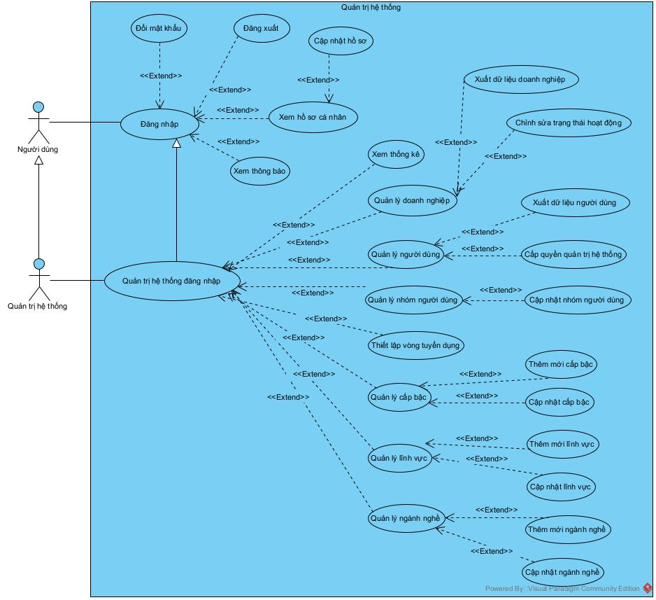

Hình 3.3. Sơ đồ Use case của Quản trị hệ thống

* Use case đổi mật khẩu: Cho phép người dùng đổi mật khẩu đăng nhập.
* Use case đăng xuất: Cho phép người dùng đăng xuất khỏi tài khoản đang đăng nhập.
* Use case cập nhật hồ sơ: Cho phép người dùng cập nhật lại thông tin tài khoản.
* Use case thông báo: Cho phép người dùng xem các thông báo được gửi đến từ hệ thống.
* Use case xem thống kê: Cho phép quản trị hệ thống xem số liệu thống kê của hệ thống.
* Use case xuất dữ liệu doanh nghiệp: Cho phép quản trị hệ thống xuất danh sách doanh nghiệp ra file excel và tải về.
* Use case trạng thái hoạt động: Cho phép quản trị hệ thống cập nhật lại trạng thái hoạt động cho doanh nghiệp.
* Use case xuất dữ liệu người dùng: Cho phép quản trị hệ thống xuất thông tin danh sách người dùng ra file excel và tải về.
* Use case cấp quyền quản trị hệ thống: Cho phép quản trị hệ thống cấp quyền quản trị hệ thống cho tài khoản.
* Use case cập nhật nhóm người dùng: Cho phép quản trị hệ thống cập nhật thông tin nhóm người dùng.
* Use case thiết lập vòng tuyển dụng: Cho phép quản trị hệ thống thiết lập vòng tuyển dụng cơ sở cho hệ thống.
* Use case thêm mới cấp bậc: Cho phép quản trị hệ thống thêm cấp bậc vào hệ thống.
* Use case cập nhật cấp bậc: Cho phép quản trị hệ thống cập nhật thông tin của cấp bậc.
* Use case thêm mới lĩnh vực: Cho phép quản trị hệ thống thêm lĩnh vực vào hệ thống.
* Use case cập nhật lĩnh vực: Cho phép quản trị hệ thống cập nhật thông tin của lĩnh vực.
* Use case thêm mới ngành nghề: Cho phép quản trị hệ thống thêm ngành nghề vào hệ thống.
* Use case cập nhật ngành nghề: Cho phép quản trị hệ thống cập nhật thông tin của ngành nghề.
  1. **Use case cho Actor Ứng viên**

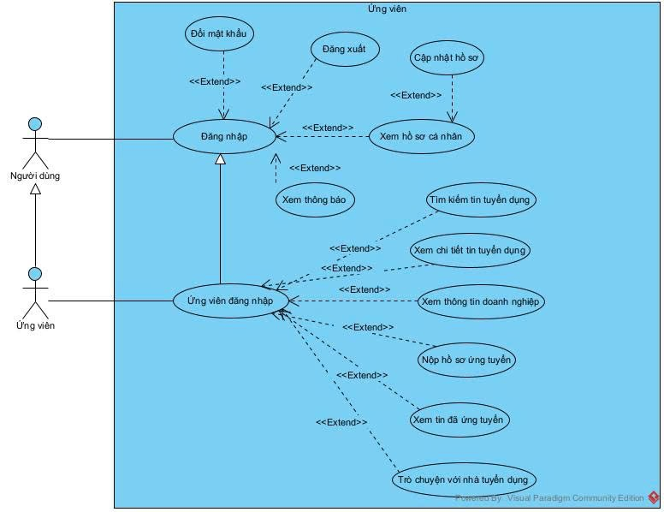

Hình 3.4. Sơ đồ Use case của Ứng viên

* Use case tìm kiếm tin tuyển dụng: Cho phép ứng viên tìm kiếm các tin tuyển dụng theo các tiêu chí lọc.
* Use case xem chi tiết tin tuyển dụng: Cho phép ứng viên xem thông tin chi tiết tin tuyển dụng.
* Use case xem thông tin doanh nghiệp: Cho phép ứng viên xem thông tin chi tiết của doanh nghiệp.
* Use case nộp hồ sơ ứng tuyển: Cho phép ứng viên nộp hồ sơ ứng tuyển vào tin tuyển dụng.
* Use case xem tin đã ứng tuyển: Cho phép ứng viên xem các tin tuyển dụng đã ứng tuyển vào.
* Use case trò chuyện với nhà tuyển dụng: Cho phép ứng viên trò chuyện với nhà tuyển dụng của các tin đã ứng tuyển vào.
  1. **Use case cho Actor Quản lý tuyển dụng**

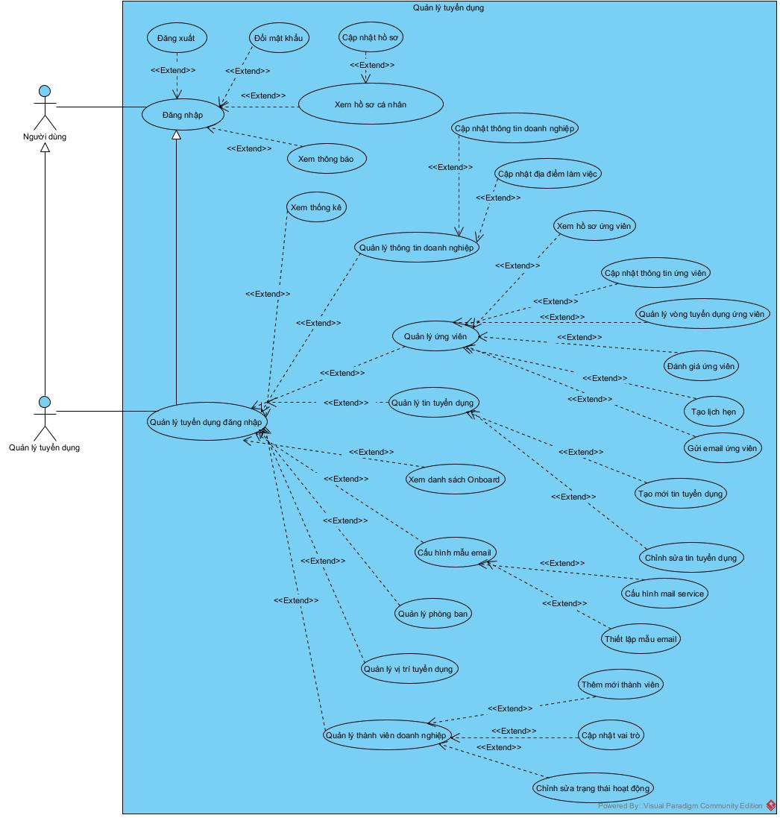

Hình 3.5. Sơ đồ Use case của Quản lý tuyển dụng

* Use case cập nhật thông tin doanh nghiệp: Cho phép quản lý tuyển dụng cập nhật thông tin của doanh nghiệp.
* Use case cập nhật địa chỉ làm việc: Cho phép quản lý tuyển dụng cập nhật các địa chỉ làm việc của doanh nghiệp.
* Use case xem hồ sơ ứng viên: Cho phép quản lý tuyển dụng xem hồ sơ của các ứng viên ứng tuyển vào tin tuyển dụng của doanh nghiệp.
* Use case cập nhật thông tin ứng viên: Cho phép quản lý tuyển dụng cập nhật thông tin đánh giá về ứng viên.
* Use case quản lý vòng tuyển dụng ứng viên: Cho phép quản lý tuyển dụng cập nhật thông tin về vòng tuyển dụng của ứng viên như chuyển vòng, loại ứng viên, cập nhật ngày onboard, cập nhật trạng thái onboard của ứng viên.
* Use case đánh giá ứng viên: Cho phép quản lý tuyển dụng để lại đánh giá cho ứng viên tại mỗi vòng tuyển dụng.
* Use case tạo lịch hẹn: Cho phép quản lý tuyển dụng tạo lịch hẹn cho ứng viên và nhân viên phỏng vấn.
* Use case gửi email ứng viên: Cho phép quản lý tuyển dụng gửi email cho ứng viên thông qua các mẫu có sẵn hoặc mẫu mới.
* Use case tạo mới tin tuyển dụng: Cho phép quản lý tuyển dụng tạo mới tin tuyển dụng cho doanh nghiệp và chọn nhân viên tuyển dụng phụ trách.
* Use case chỉnh sửa tin tuyển dụng: Cho phép quản lý tuyển dụng chỉnh sửa thông tin của các tin tuyển dụng của doanh nghiệp.
* Use case cấu hình mail service: Cho phép quản lý tuyển dụng thiết lập cấu hình cho dịch vụ gửi mail của doanh nghiệp.
* Use case thiết lập mẫu email: Cho phép quản lý tuyển dụng thiết lập sẵn các mẫu email để sử dụng trong việc gửi cho ứng viên.
* Use case thêm mới thành viên: Cho phép quản lý tuyển dụng thêm mới một thành viên vào doanh nghiệp.
* Use case cập nhật vai trò: Cho phép quản lý tuyển dụng chỉnh sửa vai trò của các thành viên doanh nghiệp.
* Use case chỉnh sửa trạng thái hoạt động: Cho phép quản lý tuyển dụng chỉnh sửa trạng thái hoạt động cho các thành viên trong doanh nghiệp.
* Use case xem thống kê: Cho phép quản lý tuyển dụng xem thống kê số liệu tuyển dụng của doanh nghiệp.
* Use case xem danh sách onboard: Cho phép quản lý tuyển dụng xem danh sách các ứng viên onboard.
* Use case quản lý phòng ban: Cho phép quản lý tuyển dụng thêm, sửa, xóa, cập nhật trạng thái của các phòng ban của doanh nghiệp.
* Use case quản lý vị trí tuyển dụng: Cho phép quản lý tuyển dụng thêm, sửa, xóa, cập nhật trạng thái của các vị trí tuyển dụng của doanh nghiệp.
  1. **Use case cho Actor Nhân viên tuyển dụng**

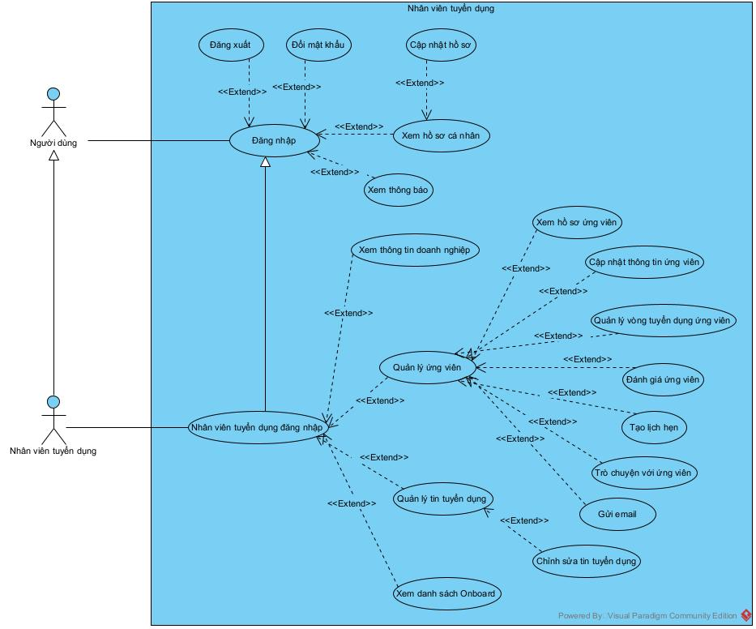

Hình 3.6. Sơ đồ Use case của Nhân viên tuyển dụng

* Use case xem thông tin doanh nghiệp: Cho phép nhân viên tuyển dụng xem thông tin của doanh nghiệp đang làm việc tại.
* Use case xem hồ sơ ứng viên: Cho phép nhân viên tuyển dụng xem hồ sơ của ứng viên ứng tuyển vào tin.
* Use case cập nhật thông tin ứng viên: Cho phép nhân viên tuyển dụng cập nhật thông tin đánh giá cho ứng viên ứng tuyển vào tin.
* Use case quản lý vòng tuyển dụng ứng viên: Cho phép nhân viên tuyển dụng cập nhật thông tin về vòng tuyển dụng của ứng viên như chuyển vòng, loại ứng viên, cập nhật ngày onboard, cập nhật trạng thái onboard của ứng viên.
* Use case đánh giá ứng viên: Cho phép nhân viên tuyển dụng để lại đánh giá cho ứng viên tại mỗi vòng tuyển dụng.
* Use case tạo lịch hẹn: Cho phép nhân viên tuyển dụng tạo lịch hẹn cho ứng viên và hội đồng tham gia phỏng vấn/thi tuyển.
* Use case gửi email: Cho phép nhân viên tuyển dụng gửi email cho ứng viên thông qua các mẫu có sẵn hoặc mẫu mới.
* Use case trò chuyện với ứng viên: Cho phép nhân viên tuyển dụng trò chuyện trực tiếp với ứng viên đã ứng tuyển vào tin do mình phụ trách.
* Use case chỉnh sửa tin tuyển dụng: Cho phép nhân viên tuyển dụng chỉnh sửa thông tin của tin tuyển dụng mình phụ trách.
* Use case xem danh sách onboard: Cho phép nhân viên tuyển dụng xem danh sách các ứng viên onboard.
  1. **Use case cho Actor Người phỏng vấn**

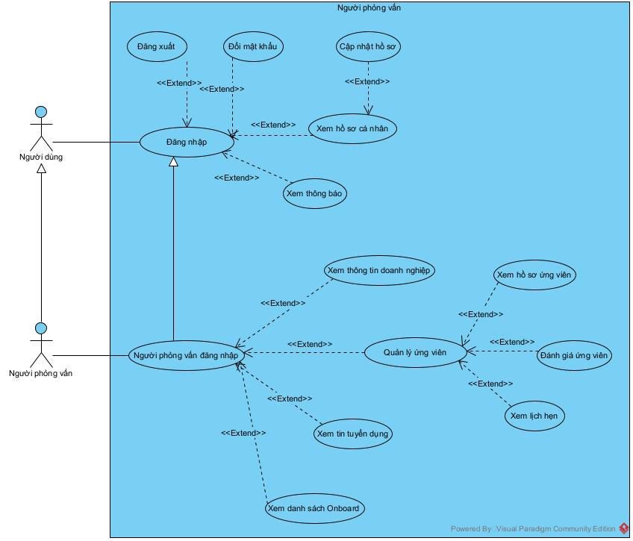

Hình 3.7. Sơ đồ Use case của Người phỏng vấn

* Use case xem thông tin doanh nghiệp: Cho phép người phỏng vấn xem thông tin doanh nghiệp.
* Use case xem hồ sơ ứng viên: Cho phép người phỏng vấn xem hồ sơ ứng viên phỏng vấn.
* Use case đánh giá ứng viên: Cho phép người phỏng vấn để lại đánh giá cho ứng viên phỏng vấn tại các vòng.
* Use case xem lịch hẹn: Cho phép người phỏng vấn xem các lịch hẹn phỏng vấn với ứng viên.
* Use case xem tin tuyển dụng: Cho phép người phỏng vấn xem các tin tuyển dụng của doanh nghiệp.
* Use case xem danh sách onboard: Cho phép người phỏng vấn xem danh sách các ứng viên onboard.

### Kịch bản một số Use case chính

1. **Use case Đăng tin tuyển dụng**

|  |  |
| --- | --- |
| Use case | Đăng tin tuyển dụng |
| Actor | Quản lý tuyển dụng |
| Tiền điều kiện | * + - * QLTD đăng nhập tài khoản có vai trò QLTD vào hệ thống       * QLTD đã thiết lập ít nhất một vị trí tuyển dụng |
| Hậu điều kiện | QLTD đăng tin tuyển dụng thành công |
| Kịch bản chính | 1. Sau khi đăng nhập, từ GD chính của QLTD, QLTD chọn chức năng tin tuyển dụng.  2. Hệ thống hiển thị GD quản lý tin tuyển dụng gồm các thông tin sau:    3. QLTD bấm chọn nút tạo mới để tạo mới tin tuyển dụng.  4. Hệ thống hiển thị GD tạo mới tin tuyển dụng, gồm 2 màn hình thông tin tuyển dụng và quy trình tuyển dụng.   * + - * Màn hình thông tin tuyển dụng        * + - * Màn hình quy trình tuyển dụng     5. QLTD nhập các thông tin về tin tuyển dụng, trong đó:   * + - * Trường bắt buộc: tiêu đề tin đăng, phòng ban, vị trí tuyển dụng, cấp bậc, địa điểm làm việc, loại hình công việc, hạn nộp hồ sơ, số lượng, hình thức mức lương, loại tiền, mô tả chung về công việc, NVTD phụ trách.       * Trường không bắt buộc: checkbox cho phép làm việc từ xa, khoảng mức lương (nếu hình thức mức lương là thỏa thuận), quyền lợi, yêu cầu công việc, từ khóa tìm kiếm, checkbox tự động gửi email khi có ứng viên ứng tuyển.   Lưu ý: sẽ không chọn được vị trí tuyển dụng nếu chưa chọn phòng ban.  Sau khi nhập xong các thông tin trên, QLTD bấm nút Lưu và đăng tin.  6. Hệ thống hiển thị GD gồm hai lựa chọn đăng tin nội bộ hoặc công khai như sau:    7. QLTD chọn đăng tin công khai.  8. Hệ thống lưu thông tin tin tuyển dụng mới vào cơ sở dữ liệu và hiển thị thông báo tạo mới thành công. |
| Ngoại lệ | 5.1. QLTD bấm nút thêm vòng tuyển dụng tại màn hình quy trình tuyển dụng.  5.1.1. Hệ thống hiển thị danh sách vòng tuyển dụng mà QLTD được phép chọn:    5.1.2. QLTD chọn vòng thi tuyển.  5.1.3. Màn hình GD hiển thị thêm vòng thi tuyển vào quy trình tuyển dụng.  GD trước khi thêm vòng thi tuyển (quy trình tuyển dụng ban đầu chính là quy trình tuyển dụng được thiết lập cho vị trí tuyển dụng từ use case quản lý vị trí tuyển dụng):    GD sau khi thêm vòng thi tuyển:    7.1. QLTD chọn hạn nộp hồ sơ trước ngày hiện tại.  7.1.1. Hệ thống hiện cảnh báo “Hạn nộp hồ sơ phải sau thời điểm hiện tại”.  7.2. QLTD chọn lựa chọn “tự động gửi email khi có ứng viên ứng tuyển”.  Lưu ý: chỉ được chọn tính năng này khi doanh nghiệp đã thiết lập mail service.  7.2.1. Hệ thống hiển thị GD nội dung email muốn gửi gồm các thông tin sau:    7.2.2. QLTD chọn mẫu email “Thư cảm ơn ứng tuyển”. Lưu ý: mẫu email cần được thiết lập từ trước trong tính năng thiết lập mẫu email.  7.2.3. Hệ thống hiển thị thông tin mẫu email:    7.2.4. QLTD bấm vào nút “Xem trước”.  7.2.5. Hệ thống hiển thị cửa sổ xem trước với dữ liệu mẫu như sau: |

Bảng 3.1. Kịch bản use case đăng tin tuyển dụng

1. **Use case Nộp hồ sơ ứng tuyển**

|  |  |
| --- | --- |
| Use case | Nộp hồ sơ ứng tuyển |
| Actor | Ứng viên |
| Tiền điều kiện | ƯV đăng nhập tài khoản có vai trò ƯV vào hệ thống |
| Hậu điều kiện | ƯV ứng tuyển vào tin tuyển dụng thành công |
| Kịch bản chính | 1. Sau khi đăng nhập vào hệ thống, từ GD chính ƯV, ƯV bấm nút tìm kiếm ngay.  2. Hệ thống hiển thị GD danh sách tin tuyển dụng và các bộ lọc như sau:    3. ƯV bấm vào nút ứng tuyển của tin tuyển dụng “Lập trình viên Java Backend”.  4. Hệ thống hiển thị cửa sổ cho phép ứng viên nhập thông tin ứng tuyển gồm:    5. ƯV chọn “Tạo đơn ứng tuyển mới”.  6. Hệ thống hiển thị thêm ô input cho phép ƯV tải lên hồ sơ xin việc:    7. ƯV nhập thông tin ứng tuyển và bấm nút xác nhận.    8. Hệ thống lưu thông tin ứng tuyển của ứng viên vào cơ sở dữ liệu và trả ra thông báo ứng tuyển thành công, đồng thời tắt cửa sổ nhập thông tin ứng tuyển. |
| Ngoại lệ | 2.1. Không có tin ứng tuyển nào hiển thị trên màn hình.  4.1. Trường hợp ƯV đã từng nộp ứng tuyển vào các tin tuyển dụng khác, hệ thống sẽ hiển thị giao diện có thêm lựa chọn dùng lại các hồ sơ đã ứng tuyển trước đó.    4.1.1. ƯV chọn hồ sơ có tên là cv-nguyen minh quan-backend.pdf.  4.1.2. Hệ thống hiển thị thông tin ứng tuyển tương ứng với hồ sơ được chọn như sau:    8.1. Hệ thống kiểm tra thấy ƯV đã từng ứng tuyển vào tin tuyển dụng này.  8.1.1. Hiển thị thông báo “Bạn đã ứng tuyển vào tin tuyển dụng này”.  8.2. Hệ thống kiểm tra thấy ƯV là thành viên của doanh nghiệp đăng tin tuyển dụng.  8.2.1. Hệ thống thông báo “Không thể ứng tuyển vào tin tuyển dụng của chính doanh nghiệp mình”.  8.3. Hệ thống kiểm tra thấy ngày hiện tại đã quá hạn ứng tuyển.  8.3.1. Hệ thống thông báo “Tin ứng tuyển đã hết hạn”. |

Bảng 3.2. Kịch bản use case nộp hồ sơ ứng tuyển

1. **Use case Quản lý vòng tuyển dụng ứng viên**

|  |  |
| --- | --- |
| Use case | Quản lý vòng tuyển dụng ứng viên |
| Actor | Nhân viên tuyển dụng |
| Tiền điều kiện | NVTD đăng nhập tài khoản có vai trò NVTD vào hệ thống. |
| Hậu điều kiện | NVTD có thể chuyển vòng ứng viên, loại ứng viên, đánh dấu là đã onboard hoặc không onboard và chỉnh sửa ngày onboard. |
| Kịch bản chính | 1. Sau khi đăng nhập vào hệ thống, tại GD chính NVTD, NVTD chọn chức năng ứng viên.  2. Hệ thống hiển thị danh sách ứng viên và bộ lọc như sau:    3. NVTD chọn nút xem chi tiết ứng viên “tran anh vu”.  4. Hệ thống hiển thị GD chi tiết thông tin ứng viên “tran anh vu” như sau:    5. Tại vùng thông tin “Tin ứng tuyển”, NVTD chọn nút “Chuyển vòng” (nút màu xanh lá cây).  6. Hệ thống hiển thị cửa sổ cho phép chuyển sang vòng tuyển dụng tiếp theo.    7. NVTD chọn vòng “Phỏng vấn chuyên môn” và bấm nút gửi email.  8. Hệ thống hiển thị thêm thông tin cho phép lựa chọn giữa sử dụng mẫu email trống hoặc chọn mẫu email đã được thiết lập sẵn từ trước.    9. NVTD lựa chọn mẫu email đã được thiết lập từ trước là “Thông báo chuyển vòng”.  10. Hệ thống hiển thị GD với thông tin mẫu email được chọn như sau:    11. NVTD bấm nút “Xem trước” để xem trước mẫu email chuẩn bị được gửi cho ứng viên.  12. Hệ thống hiển thị popup xem trước email như sau:    13. NVTD bấm nút OK để tắt popup xem trước email.  14. Hệ thống hiển thị lại GD chuyển đổi vòng tuyển dụng.  15. NVTD bấm nút xác nhận để chuyển ứng viên tới vòng “Phỏng vấn chuyên môn” và gửi email cho ứng viên.  16. Hệ thống lưu thông tin vào cơ sở dữ liệu và hiển thị thông báo chuyển vòng thành công đồng thời tắt cửa sổ giao diện chuyển vòng ứng viên. |
| Ngoại lệ | 5.1. Khi ứng viên đang ở vòng onboard thì GD sẽ không hiển thị nút chuyển vòng.  5.2. Tại vùng thông tin “Tin ứng tuyển”, NVTD chọn nút “Loại ứng viên” (nút màu đỏ).  5.2.1. Hệ thống hiển thị cửa sổ lý do loại ứng viên gồm thông tin:    5.2.2. NVTD chọn lý do loại ứng viên và bấm nút “Xác nhận”.  5.2.3. Hệ thống hiển thị thêm thông tin cho phép lựa chọn giữa sử dụng mẫu email trống hoặc chọn mẫu email đã được thiết lập sẵn từ trước.  5.2.4. Trường hợp NVTD lựa chọn mẫu email đã được thiết lập từ trước, hệ thống hiển thị GD như sau:    Trường hợp NVTD lựa chọn sử dụng mẫu email trống, hệ thống hiển thị GD cho phép nhận mới mẫu email như sau:    5.3. Tại vùng thông tin “Tin ứng tuyển”, NVTD chọn nút “Sửa ngày Onboard” (nút màu vàng). Nút này chỉ hiện khi ứng viên ở trạng thái “Chờ onboard”.    5.3.1. Hệ thống hiển thị cửa sổ sửa ngày Onboard:    5.4. Tại vùng thông tin “Tin ứng tuyển”, NVTD chọn nút “Onboard” (nút màu xanh) hoặc nút “Không onboard” (nút màu đỏ). Hai nút này chỉ hiện khi ứng viên đang ở vòng onboard.    5.4.1. Hệ thống cập nhật trạng thái ứng viên vào cơ sở dữ liệu và hiển thị GD tương ứng với hai trường hợp “Onboard” và “Không onboard”. |

Bảng 3.3. Kịch bản use case quản lý vòng tuyển dụng ứng viên

## Biểu đồ lớp thực thể

Mỗi lớp thực thể trong hệ thống đều kế thừa từ lớp BaseEntity, lớp này định nghĩa các thuộc tính dùng chung nhằm phục vụ việc quản lý và theo dõi vòng đời của bản ghi dữ liệu. Các thuộc tính bao gồm:

|  |  |  |
| --- | --- | --- |
| **Tên thuộc tính** | **Kiểu dữ liệu** | **Ý nghĩa** |
| createdAt | timestamp | Lưu thời điểm tạo bản ghi |
| updatedAt | timestamp | Lưu thời điểm cập nhật bản ghi lần cuối |
| createdBy | string | Lưu đối tượng tạo bản ghi |
| updateBy | string | Lưu đối tượng cập nhật bản ghi lần cuối |



Bảng 3.4. Bảng mô tả thuộc tính lớp BaseEntity

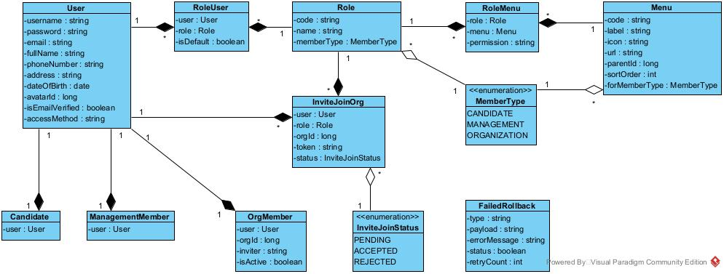

Hình 3.8. Biểu đồ lớp thực thể (User Service)

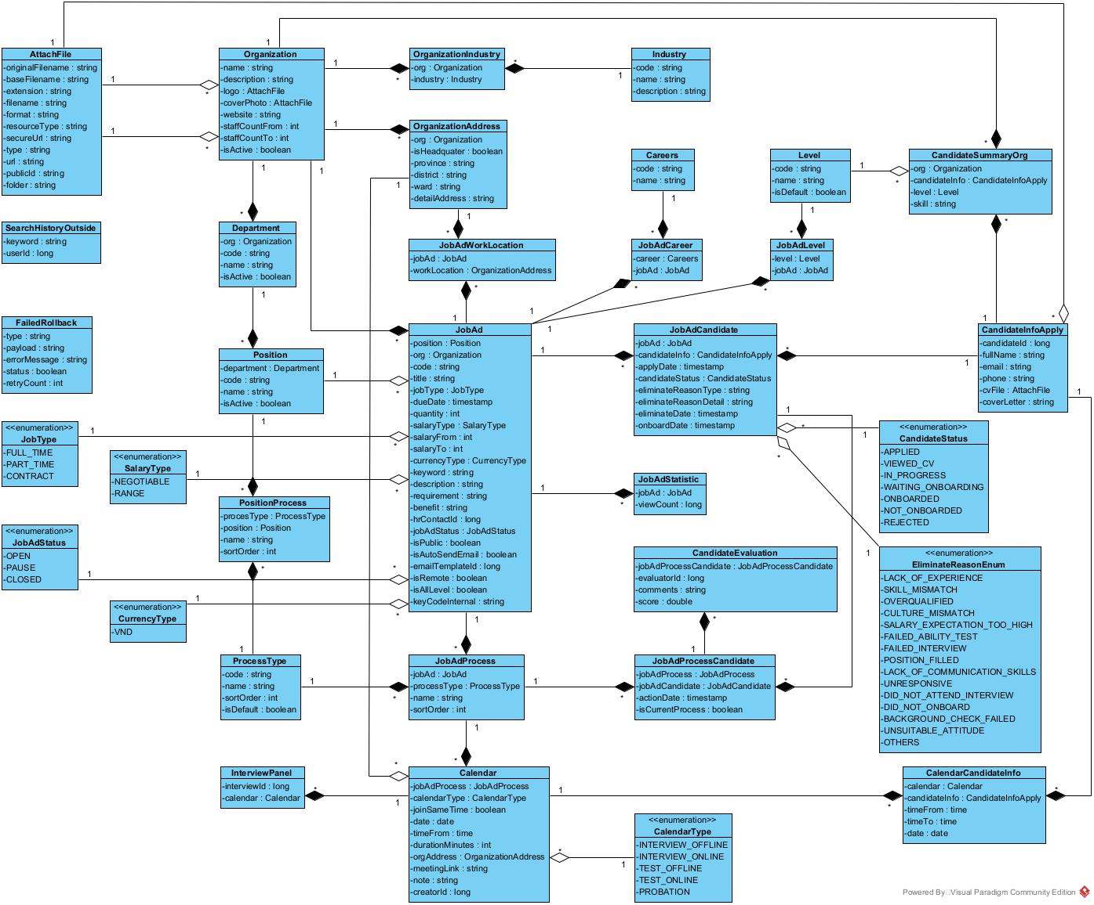

Hình 3.9. Biểu đồ lớp thực thể (Core Service)

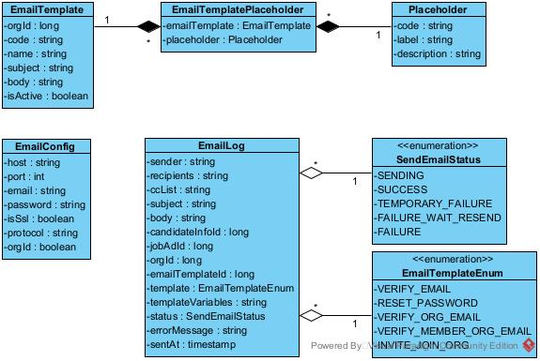

Hình 3.10. Biểu đồ lớp thực thể (Notify Service)

## Thiết kế cơ sở dữ liệu

### Lựa chọn cơ sở dữ liệu

|  |  |  |
| --- | --- | --- |
| **Service** | **Cơ sở dữ liệu** | **Lý do chọn** |
| User Service | MySQL | Đơn giản, dễ sử dụng và tính ổn định cao. Tiêu thụ tài nguyên thấp dó có kiến trúc đơn giản. Có khả năng mở rộng tốt |
| Redis | Thích hợp lưu các dữ liệu tạm thời, cần truy vấn nhanh và thường xuyên, phục vụ tốt vai trò là cơ sở dữ liệu lưu trữ các refresh token |
| Core Service | PostgreSQL | Thích hợp triển khai tìm kiếm theo vector, mã nguồn mở mạnh mẽ. Cho phép lưu định dạng dữ liệu JSON/JSONB và dễ dàng triển khai thủ tục trực tiếp trên cơ sở dữ liệu |
| Notify Service | MySQL | Đơn giản, dễ sử dụng và tính ổn định cao. Tiêu thụ tài nguyên thấp dó có kiến trúc đơn giản. Có khả năng mở rộng tốt |
| MongoDB | Cấu trúc dữ liệu linh hoạt, thích hợp lưu các thông báo. Có khả năng mở rộng tốt theo chiều ngang do có sharding. |

Bảng 3.6. Lựa chọn cơ sở dữ liệu

### Lược đồ ERD và mô tả

Trong mô hình cơ sở dữ liệu quan hệ, ngoài các trường dữ liệu đặc thù cho từng bảng được thể hiện trong lược đồ ERD, **mỗi bảng trong hệ thống đều mặc định có các thuộc tính dùng chung** nhằm phục vụ việc quản lý và theo dõi dữ liệu bao gồm:

|  |  |  |
| --- | --- | --- |
| **Tên cột** | **Kiểu dữ liệu** | **Ý nghĩa** |
| created_at | timestamp | Lưu thời điểm tạo bản ghi |
| updated_at | timestamp | Lưu thời điểm cập nhật bản ghi lần cuối |
| created_by | varchar(100) | Lưu đối tượng tạo bản ghi |
| updated_by | varchar(100) | Lưu đối tượng cập nhật bản ghi lần cuối |

Bảng 3.7. Các trường mặc định của các bảng trong cơ sở dữ liệu

Ngoài ra mỗi Service đều có hai bảng job_config và shedlock để phục vụ cho việc cấu hình các tác vụ nền:

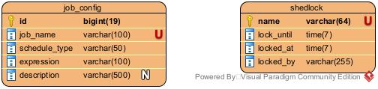

Hình 3.11. Lược đồ ERD cấu hình tác vụ nền

|  |  |
| --- | --- |
| **Tên cột** | **Mô tả** |
| id | Khóa chính, định danh duy nhất cho mỗi tác vụ |
| name | Tên định danh của tác vụ chạy ngầm (duy nhất) |
| schedule_type | Kiểu lập lịch (CRON, FIXED_DELAY, FIXED_RATE) |
| expression | Biểu thức cấu hình thời gian chạy |
| description | Mô tả chi tiết chức năng của tác vụ |

Bảng 3.8. Cấu trúc bảng cấu hình tác vụ chạy nền (job_config)

|  |  |
| --- | --- |
| **Tên cột** | **Mô tả** |
| name | Tên khóa, tương ứng với tên tác vụ |
| lock_until | Thời điểm khóa hết hiệu lực |
| lock_at | Thời điểm bắt đầu khóa |
| lock_by | Định danh đối tượng đang giữ khóa |

Bảng 3.9. Cấu trúc bảng quản lý khoá phân tán cho các tác vụ chạy nền (shedlock)

1. **User Service**

**- Thiết kế cơ sở dữ liệu MySQL**

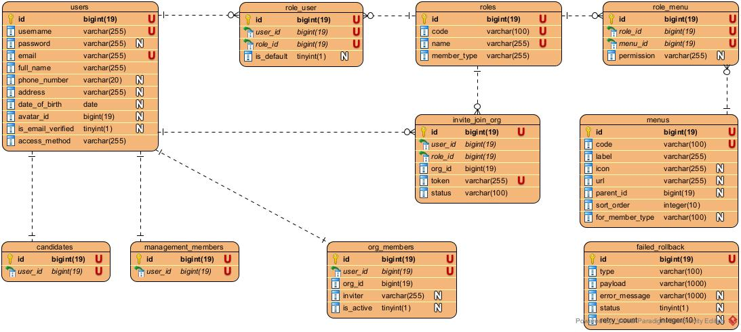

Hình 3.12. Lược đồ ERD (User Service)

**Mô tả một số bảng chính:**

* Bảng users: Bảng users dùng để lưu trữ thông tin tài khoản người dùng trong hệ thống, bao gồm ứng viên, nhân viên tuyển dụng và quản trị viên.

Các thuộc tính chính:

* username, email: Thông tin đăng nhập, đảm bảo tính duy nhất.
* password: Mật khẩu đã được mã hóa.
* full_name, phone_name, address, date_of_birth: Thông tin cá nhân.
* avatar_id: Tham chiếu đến ảnh đại diện.
* is_email_verified: Trạng thái xác thực email.
* access_method: Phương thức đăng nhập đã từng sử dụng (local, google).
* Bảng roles: Bảng roles dùng để định nghĩa các vai trò trong hệ thống, phục vụ cho việc phân quyền người dùng.

Các thuộc tính chính:

* code: Mã vai trò.
* name: Tên vai trò.
* member_type: Loại người dùng (quản trị hệ thống, ứng viên, thành viên doanh nghiệp).
* Bảng menus: Bảng menus dùng để quản lý danh sách các chức năng trên giao diện của hệ thống, phục vụ cho việc phân quyền truy cập.

Các thuộc tính chính:

* code, label: Mã và tên chức năng.
* url: Đường dẫn chức năng.
* parent_id: Xác định chức năng cha – con.
* sort_order: Thứ tự hiển thị.
* for_member_type: Loại người dùng được phép truy cập.
* Bảng org_members: Bảng org_members quản lý thông tin người dùng thuộc doanh nghiệp.

Các thuộc tính chính:

* user_id: Mã người dùng, khóa ngoại đến thuộc tính id trong bảng users.
* org_id: Xác định người dùng đang thuộc doanh nghiệp nào.
* inviter: Người mời vào doanh nghiệp.
* is_active: Trạng thái hoạt động của tài khoản trong doanh nghiệp.
* Bảng invite_join_org: Bảng invite_join_org lưu thông tin lời mời tham gia doanh nghiệp dành cho người dùng.

Các thuộc tính chính:

* user_id: Người được mời tham gia vào doanh nghiệp.
* role_id: Xác định lời mời tham gia vào doanh nghiệp với vai trò gì.
* org_id: Xác định lời mời vào doanh nghiệp nào.
* token: Mã xác thực lời mời.
* status: Trạng thái lời mời (đang chờ, đồng ý, từ chối).

- **Thiết kế lưu trữ trong Redis:**

Trong hệ thống, Redis được sử dụng cho các nghiệp vụ: lưu refresh token, lưu token xác thực email, lưu token đặt lại mật khẩu.

* Định dạng Key: “token:” + token_value.
* Định dạng Value: giá trị value tương ứng mỗi key là một object, được lưu dưới dạng json, gồm các thuộc tính:

|  |  |  |
| --- | --- | --- |
| Thuộc tính | Kiểu dữ liệu | Ý nghĩa |
| userId | Long | Định danh người dùng sở hữu token |
| type | String | Loại token tương ứng với mỗi nghiệp vụ: REFRESH dùng cho nghiệp vụ refresh token, VERIFY_EMAIL dùng cho nghiệp vụ thực email, RESET_PASSWORD dùng cho nghiệp vụ đặt lại mật khẩu |

Bảng 3.10. Bảng mô tả lưu trữ trong redis

1. **Core Service**

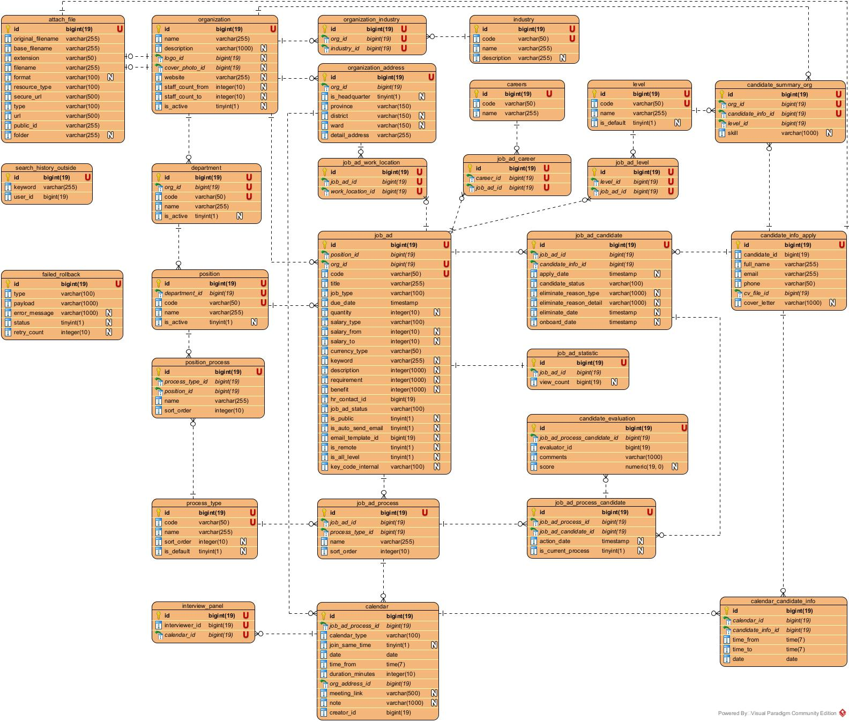

Hình 3.13. Lược đồ ERD (Core Service)

**Mô tả một số bảng chính:**

* Bảng attach_file: Bảng lưu thông tin các file đã được tải lên kho lưu trữ đám mây. Các trường chính:
  + original_filename: Lưu tên ban đầu của file.
  + base_filename: Lưu tên sau khi đã bỏ phần mở rộng.
  + extension: Lưu phần mở rộng của file.
  + format: Lưu định dạng file.
  + secure_url và url: Địa chỉ truy cập file trên lưu trữ đám mây.
* Bảng organization: Bảng này lưu thông tin cơ bản của các doanh nghiệp đã đăng ký sử dụng dịch vụ. Các trường chính:
  + name: Tên của doanh nghiệp.
  + description: Mô tả doanh nghiệp.
  + logo_id: Lưu id của logo doanh nghiệp.
  + cover_photo_id: Lưu id của ảnh bìa doanh nghiệp.
  + website: Lưu đường dẫn đến website doanh nghiệp.
  + staff_count_from: Số lượng nhân sự từ.
  + staff_count_to: Số lượng nhân sự đến.
  + is_active: lưu trạng thái hoạt động của doanh nghiệp.
* Bảng job_ad: Lưu trữ thông tin của tin tuyển dụng. Một số trường đáng quan tâm:
  + position_id: Tham chiếu tới vị trí tuyển dụng.
  + org_id: Tham chiếu tới doanh nghiệp tuyển dụng.
  + job_type: Lưu loại hình công việc.
  + salary_type: Lưu kiểu lương.
  + currency_type: Loại tiền tệ, hiện chỉ có VND.
  + hr_contact_id: Tham chiếu tới người phụ trách tin tuyển dụng.
  + is_public: Lưu trạng thái public của tin, nếu không public thì phải có mã nội bộ thì ứng viên mới có thể xem chi tiết tin tuyển dụng.
  + key_code_internal: Lưu mã truy cập nội bộ của tin.
  + is_auto_send_email: Xác định xem có gửi email tự động khi ứng viên ứng tuyển vào tin hay không.
  + email_template_id: Id của mẫu email được gửi.
* Bảng candidate_info_apply: Lưu thông tin cơ bản của đơn ứng tuyển của ứng viên. Các trường chính:
  + candidate_id: Tham chiếu tới ứng viên ứng tuyển.
  + full_name: Tên đầy đủ ứng viên điền vào phiếu.
  + email: Email ứng viên điền vào phiếu.
  + phone: Số điện thoại ứng viên điền vào phiếu.
  + cv_file_id: Id của file CV.
  + cover_letter: Lưu thư xin việc của ứng viên.
* Bảng job_ad_candidate: Bảng lưu thông tin về ứng viên ứng tuyển vào một tin. Các trường chính:
  + job_ad_id: Tham chiếu đến tin tuyển dụng.
  + candidate_info_id: Tham chiếu đến thông tin ứng viên đã điền vào đơn.
  + apply_date: Ngày ứng tuyển.
  + candidate_status: Trạng thái của ứng viên qua các vòng tuyển dụng.
  + eliminate_reason_type: Lưu loại lý do loại nếu ứng viên bị loại.
  + eliminate_reason_detail: Chi tiết lý do loại ứng viên.
  + eliminate_date: Ngày bị loại (nếu có).
  + onboard_date: Ngày ứng viên onboard (nếu có).
* Bảng job_ad_process: Lưu thông tin về các vòng tuyển dụng của tin tuyển dụng. Các trường chính:
  + job_ad_id: Tham chiếu tới tin.
  + process_type_id: Tham chiếu tới vòng tuyển dụng cơ sở.
  + name: Tên vòng tuyển dụng.
  + sort_order: Thứ tự vòng tuyển dụng.
* Bảng calendar: Bảng lưu thông tin về các lịch hẹn của ứng viên và hội đồng. Các trường chính:
  + job_ad_process_id: Tham chiếu tới vòng tuyển dụng của tin, cho biết lịch hẹn cho vòng tuyển dụng nào.
  + calendar_type: Loại lịch phỏng vấn trực tiếp, phỏng vấn trực tuyến, thi tuyển trực tiếp, thi tuyển trực tuyến, tiếp nhận thử việc.
  + join_same_time: Xác định ứng viên tham gia đồng thời hay không.
  + org_address_id: Lưu địa chỉ nếu loại lịch là phỏng vấn trực tiếp, thi tuyển trực tiếp, tiếp nhận thử việc.
  + meeting_link: Lưu đường dẫn phòng họp nếu là phỏng vấn trực tuyến, thi tuyển trực tuyến.

1. **Notify Service**

**- Thiết kế cơ sở dữ liệu MySQL:**

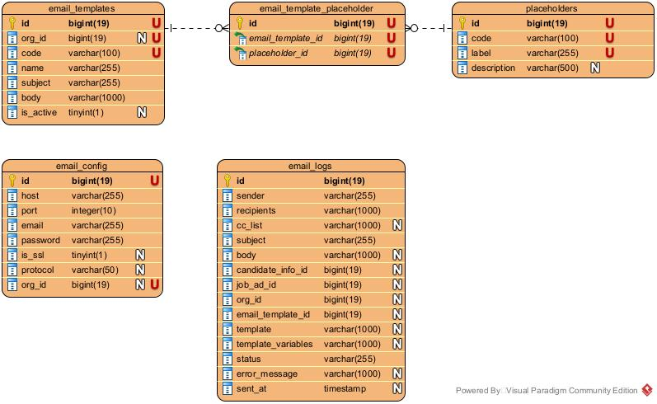

Hình 3.14. Lược đồ ERD (Notify Service)

**Mô tả một số bảng chính:**

* Bảng email_templates: Bảng này lưu thông tin về các mẫu email. Các trường chính gồm:
  + org_id: Tham chiếu tới doanh nghiệp.
  + code: Mã của mẫu.
  + name: Tên mẫu.
  + subject: Tiêu đề email.
  + body: Nội dung email.
  + is_active: Lưu trạng thái hoạt động.
* Bảng email_config: Bảng này lưu các thông tin về cấu hình dịch vụ mail của doanh nghiệp, các trường chính bao gồm:
  + host: Host của dịch vụ mail.
  + port: Cổng của dịch vụ mail.
  + password: Mật khẩu truy cập vào dịch vụ mail.
  + is_ssl: Có mã hóa SSL hay không.
  + protocol: Giao thức mail.
  + org_id: Tham chiếu đến doanh nghiệp .
* Bảng email_logs: Bảng này lưu lại thông tin về những lần gửi email. Các trường chính bao gồm:
  + sender: Tên người gửi.
  + recipients: Chuỗi tên những người nhận.
  + cc_list: Chuỗi tên những người được cc.
  + subject: Tiêu đề.
  + body: Nội dung.
  + candidate_info_id: Tham chiếu đến thông tin ứng tuyển của ứng viên.
  + job_ad_id: Tham chiếu đến tin tuyển dụng.
  + org_id: Tham chiếu đến doanh nghiệp.
  + email_template_id: Tham chiếu đến mẫu email cho mail được gửi.
* Bảng placeholders: Bảng này lưu thông tin các trường thông tin của mẫu email, gồm các trường:
  + code: Mã của trường.
  + label: Nhãn của trường.
  + description: Mô tả.

**- Thiết kế lưu trữ thông báo và dữ liệu đoạn hội thoại trong MongoDB:**

* Collection “notifications”: Collection “notifications” dùng để lưu trữ các thông báo gửi đến người dùng trong hệ thống.

Cấu trúc dữ liệu:

|  |  |  |
| --- | --- | --- |
| **Thuộc tính** | **Kiểu dữ liệu** | **Mô tả** |
| id | String | Khóa chính |
| title | String | Tiêu đề thông báo |
| message | String | Nội dung thông báo |
| senderId | Long | ID người gửi thông báo |
| receiverId | Long | ID người nhận thông báo |
| receiverType | String | Loại người nhận (Ứng viên, Thành viên doanh nghiệp, Quản trị hệ thống) |
| redirectUrl | String | Đường dẫn điều hướng khi click thông báo |
| isRead | Boolean | Trạng thái đã đọc hay chưa |
| readAt | Instant | Thời điểm người dùng đọc thông báo |
| createdAt | Instant | Thời điểm tạo thông báo |

Bảng 3.11. Bảng thiết kế thông báo

* Collection “conversations”: Collection “conversations” dùng để lưu trữ các đoạn hội thoại giữa ứng viên và nhân viên tuyển dụng theo từng tin tuyển dụng.

Cấu trúc dữ liệu:

|  |  |  |
| --- | --- | --- |
| **Thuộc tính** | **Kiểu dữ liệu** | **Mô tả** |
| id | String | Khóa chính |
| jobAdId | Long | ID tin tuyển dụng |
| candidateId | Long | ID ứng viên tham gia hội thoại |
| participantIds | List<Long> | Danh sách người tham gia |
| createdBy | Long | ID người tạo hội thoại |
| createdAt | Instant | Thời điểm tạo hội thoại |
| messages | List<ChatMessage> | Danh sách tin nhắn |

Bảng 3.12. Bảng thiết kế hội thoại

Embedded documents “messages”:

|  |  |  |
| --- | --- | --- |
| **Thuộc tính** | **Kiểu dữ liệu** | **Mô tả** |
| id | String | ID tin nhắn |
| text | String | Nội dung tin nhắn |
| senderId | Long | ID người gửi |
| sentAt | Instant | Thời điểm gửi |
| seenBy | List<Long> | Danh sách người đã xem tin nhắn |

Bảng 3.13. Bảng thiết kế tin nhắn

## Sơ đồ tuần tự một số chức năng chính

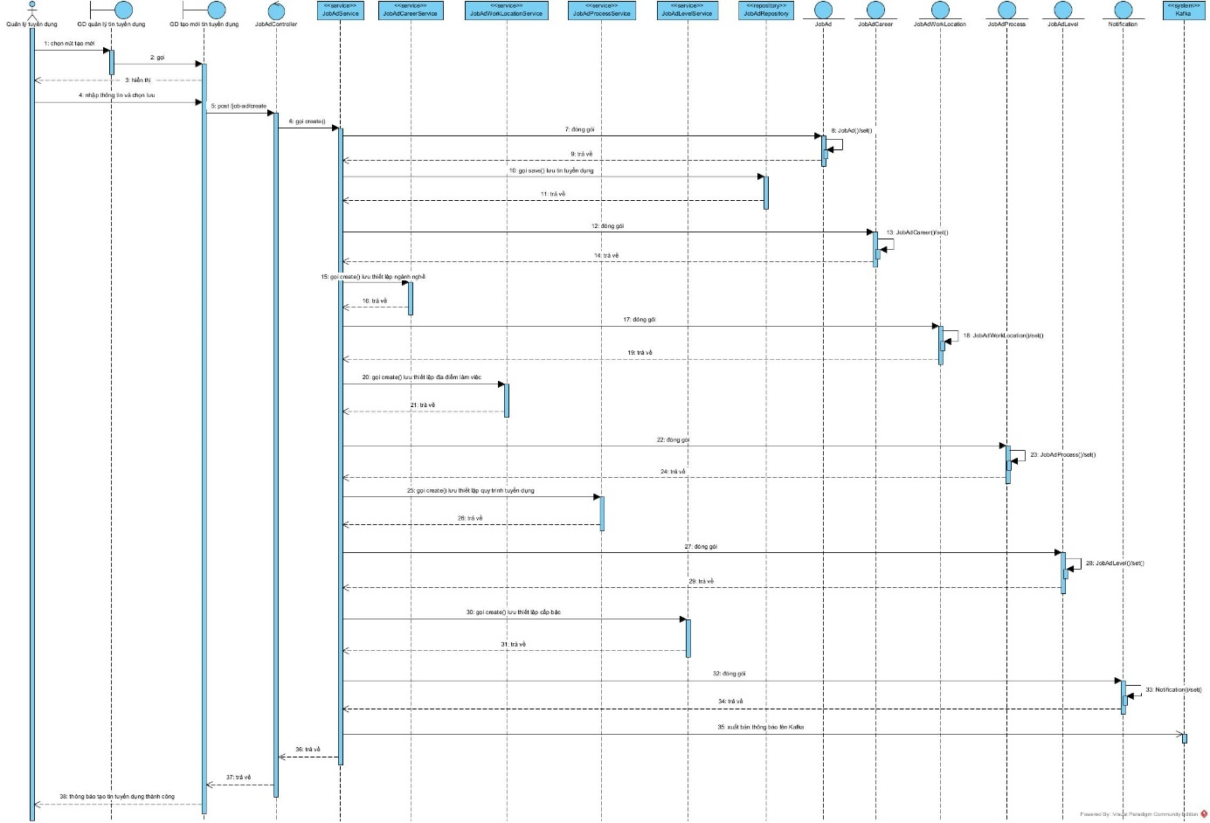

Hình 3.15. Sơ đồ tuần tự đăng tin tuyển dụng

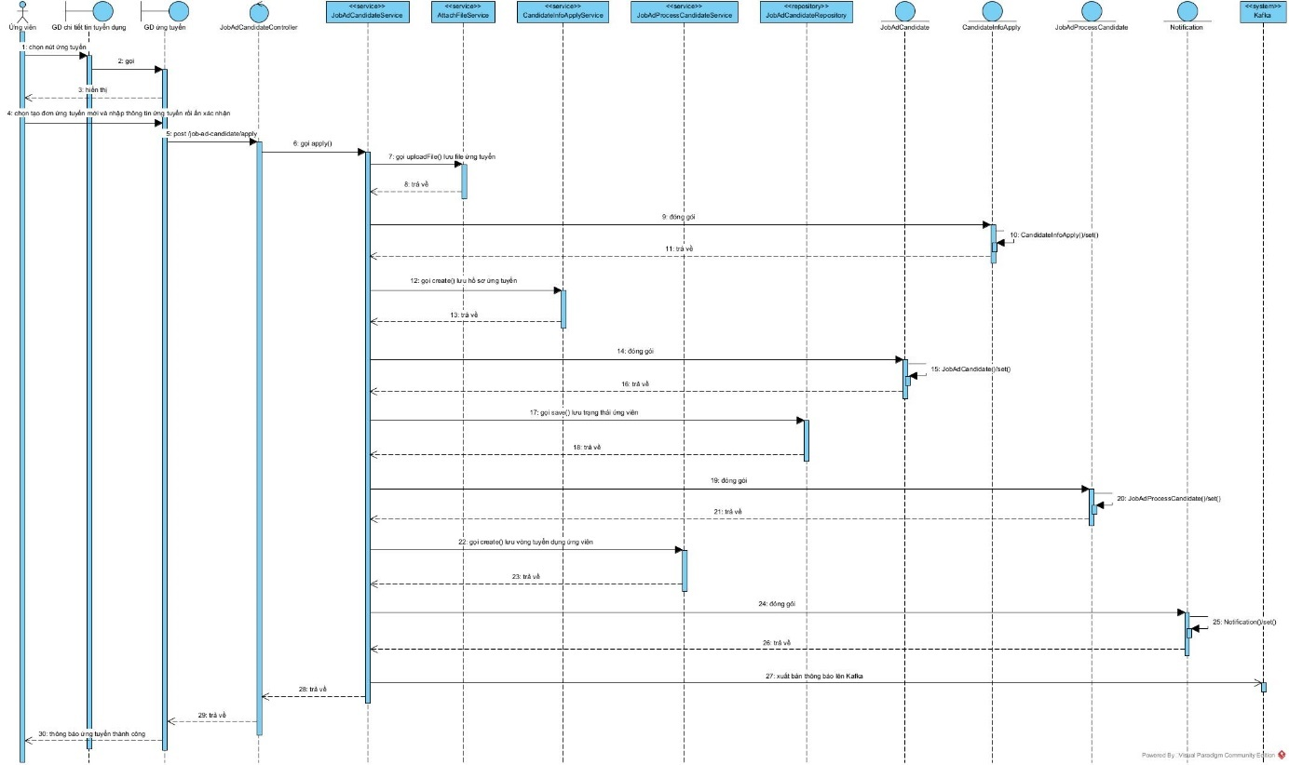

Hình 3.16. Sơ đồ tuần tự nộp hồ sơ ứng tuyển

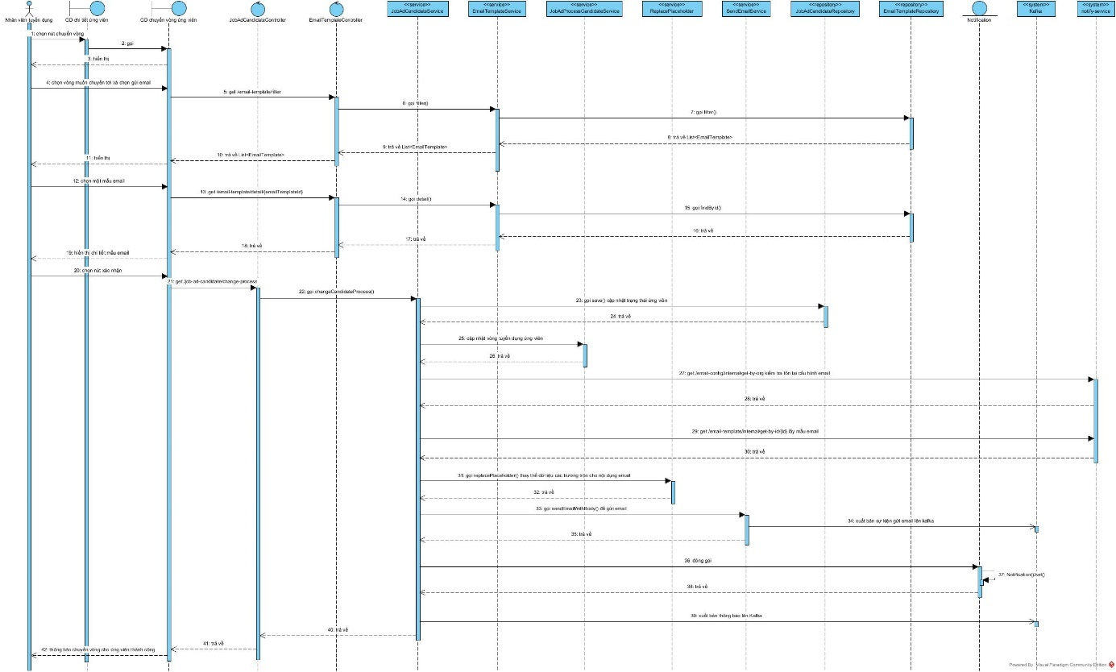

Hình 3.17. Sơ đồ tuần tự quản lý vòng tuyển dụng ứng viên

## Kết chương

Tại chương 3, nhóm đã đi vào trình bày và phân tích thiết kế hệ thống bao gồm mô tả kiến trúc tổng quan của hệ thống. Nhóm đã đi vào trình bày quá trình phân tích và thiết kế các chức năng chính của hệ thống bao gồm sơ đồ use case, các kịch bản và các sơ đồ tuần tự cho các tính năng chính.

Tại chương tiếp theo, nhóm sẽ trình bày quá trình triển khai hệ thống lên môi trường server bao gồm các bước từ thiết lập triển khai Github Action để build các dịch vụ và đẩy lên Docker Hub đến các bước như chạy kịch bản để tải image từ Docker Hub về và triển khai lên server.

# CHƯƠNG 4: TRIỂN KHAI HỆ THỐNG



## Triển khai hệ thống bằng Docker và Github Actions

Hệ thống được triển khai theo mô hình **container hóa** sử dụng Docker nhằm đóng gói các dịch vụ backend, frontend và cơ sở dữ liệu trong các môi trường độc lập. Mỗi dịch vụ trong hệ thống được xây dựng với **một Dockerfile riêng**, cho phép kiểm soát độc lập quá trình build và cấu hình môi trường chạy cho từng thành phần.

Để tự động hóa quá trình build image, nhóm sử dụng **GitHub Actions** làm công cụ CI (Continuous Integration), kết hợp với **Docker Hub** để lưu trữ các Docker image đã build.

**Quy trình CI – Build và Push Docker Image**

1. **Kích hoạt workflow GitHub Actions:** Khi có hành động push/merge code, GitHub Actions sẽ tự động chạy workflow đã được cấu hình sẵn.
2. **Build Docker image cho từng service**: GitHub Actions sử dụng Docker để build image từ mã nguồn, dựa trên Dockerfile tương ứng của từng service.
3. **Đăng nhập Docker Hub:** Workflow thực hiện đăng nhập vào Docker Hub thông qua các thông tin xác thực (username, access token) được lưu trữ an toàn trong Repository secrets của GitHub.
4. **Đẩy image lên Docker Hub:** Sau khi build thành công, các Docker image sẽ được gắn tag và được đẩy lên Docker Hub để phục vụ cho quá trình triển khai.

**Quy trình triển khai trên server**

Server triển khai hệ thống được đặt tại máy chủ riêng của nhóm và **không được public trực tiếp** ra Internet. Do đó, quá trình triển khai (CD – Continuous Deployment) chưa được tự động hóa hoàn toàn mà được thực hiện theo hình thức **bán tự động**.

Sau khi GitHub Actions hoàn tất quá trình build và push image lên Docker Hub, nhóm thực hiện các bước sau:

1. **Kết nối SSH vào server**: Thành viên phụ trách triển khai sẽ kết nối vào server thông qua giao thức SSH.
2. **Chạy kịch bản triển khai (deploy script)**: Trên server có sẵn một script triển khai, thực hiện các công việc:
   * Pull các Docker image mới nhất từ Docker Hub.
   * Dừng các container đang chạy (nếu có).
   * Khởi động lại các container với image mới.
3. **Khởi chạy các dịch vụ.**  
   Các container backend, frontend khởi chạy lại, đảm bảo hệ thống sử dụng phiên bản mã nguồn mới nhất.

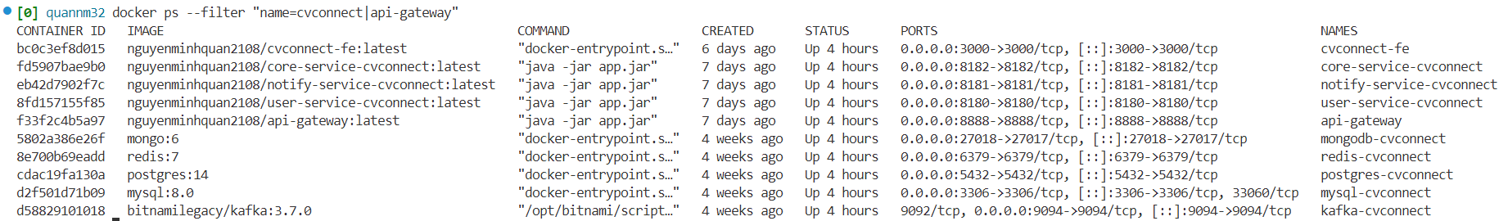

Hình 4.1. Các container đang được triển khai trên máy chủ

**Cấu hình cổng và domain**

Sau khi triển khai, các dịch vụ được cấu hình chạy trên các cổng cố định:

* **Frontend** chạy trên cổng **3000.**
* **Gateway backend** chạy trên cổng **8888.**

Domain chính của hệ thống được cấu hình trỏ tới cổng **3000** để người dùng truy cập giao diện frontend. Đồng thời, một **sub-domain riêng** được cấu hình trỏ tới cổng **8888** để phục vụ các API backend thông qua Gateway Service.

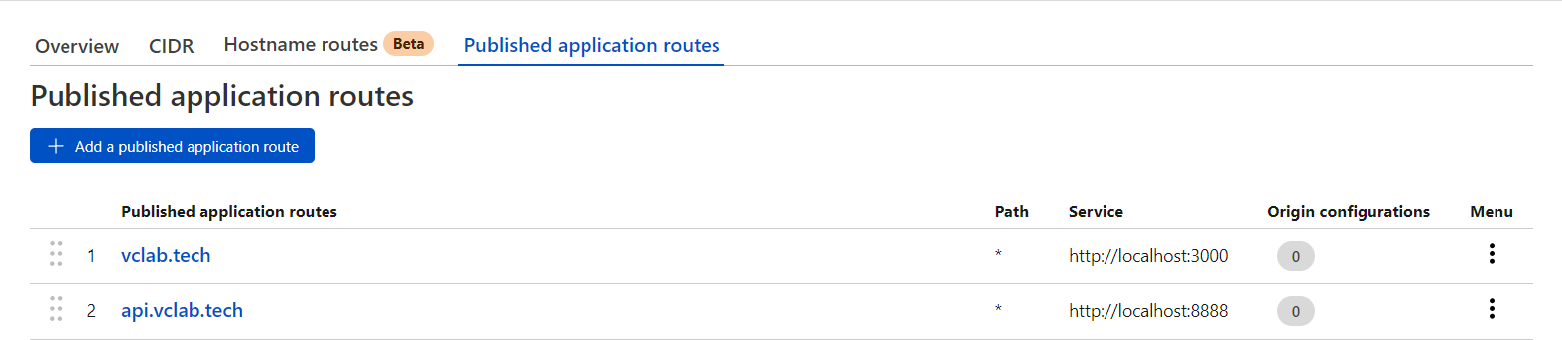

Hình 4.2. Domain chính và sub-domain được trỏ vào các container

## Các kết quả cài đặt, thử nghiệm

Sau khi triển khai hệ thống lên môi trường web, đây là các kết quả mà nhóm đạt được trong quá trình vừa phát triển vừa triển khai.

### Các chức năng chung

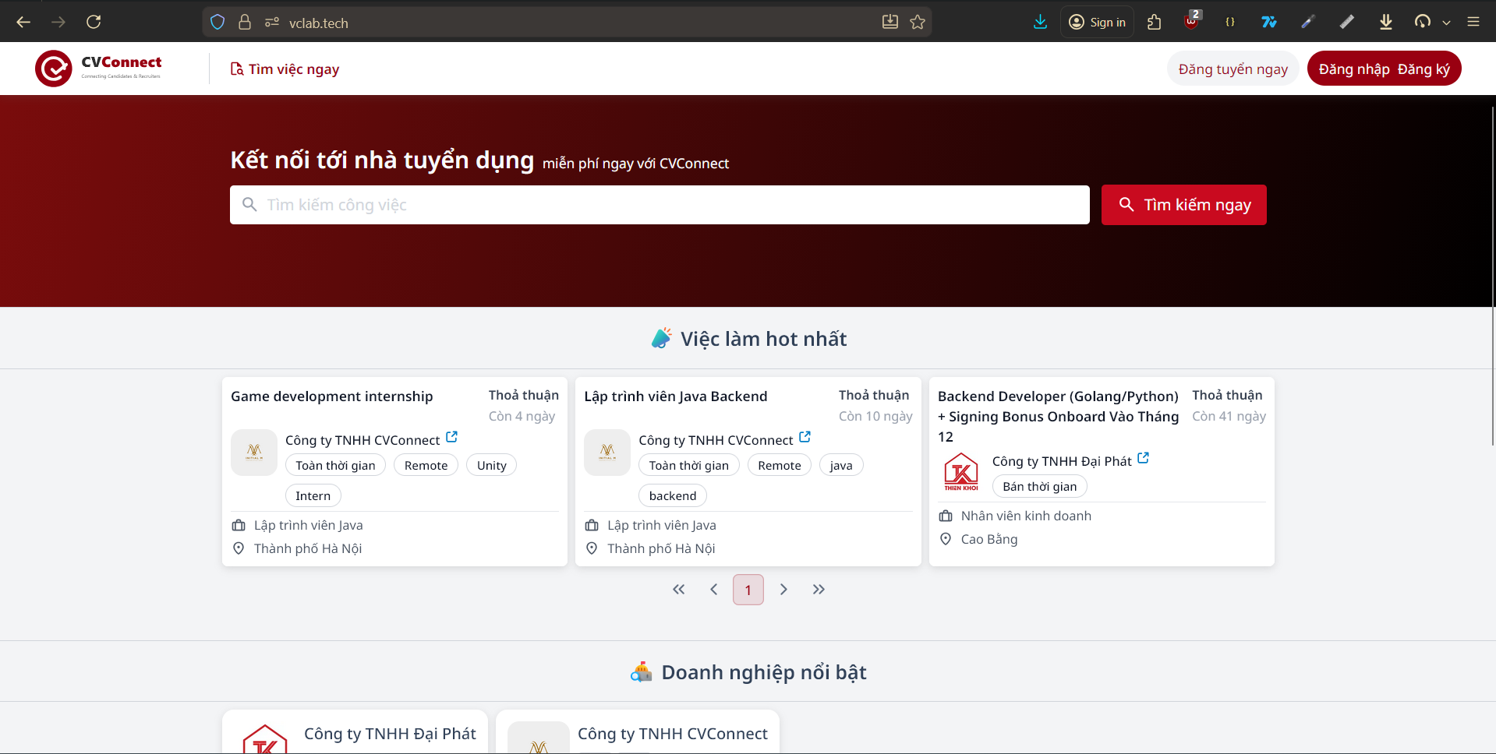

Hình 4.3. Trang chủ

Trang chủ của website, đây sẽ là giao diện khởi đầu cho tất cả người dùng nói chung. Giao diện tập trung vào các nhu cầu của ứng viên như tìm kiếm việc làm, các việc làm hay doanh nghiệp nổi bật. Khi người cùng chưa đăng nhập (tài khoản khách), hệ thống vẫn sẽ cho phép sử dụng một số tính năng như tìm kiếm việc làm, xem thông tin công việc cũng như xem thông tin doanh nghiệp.

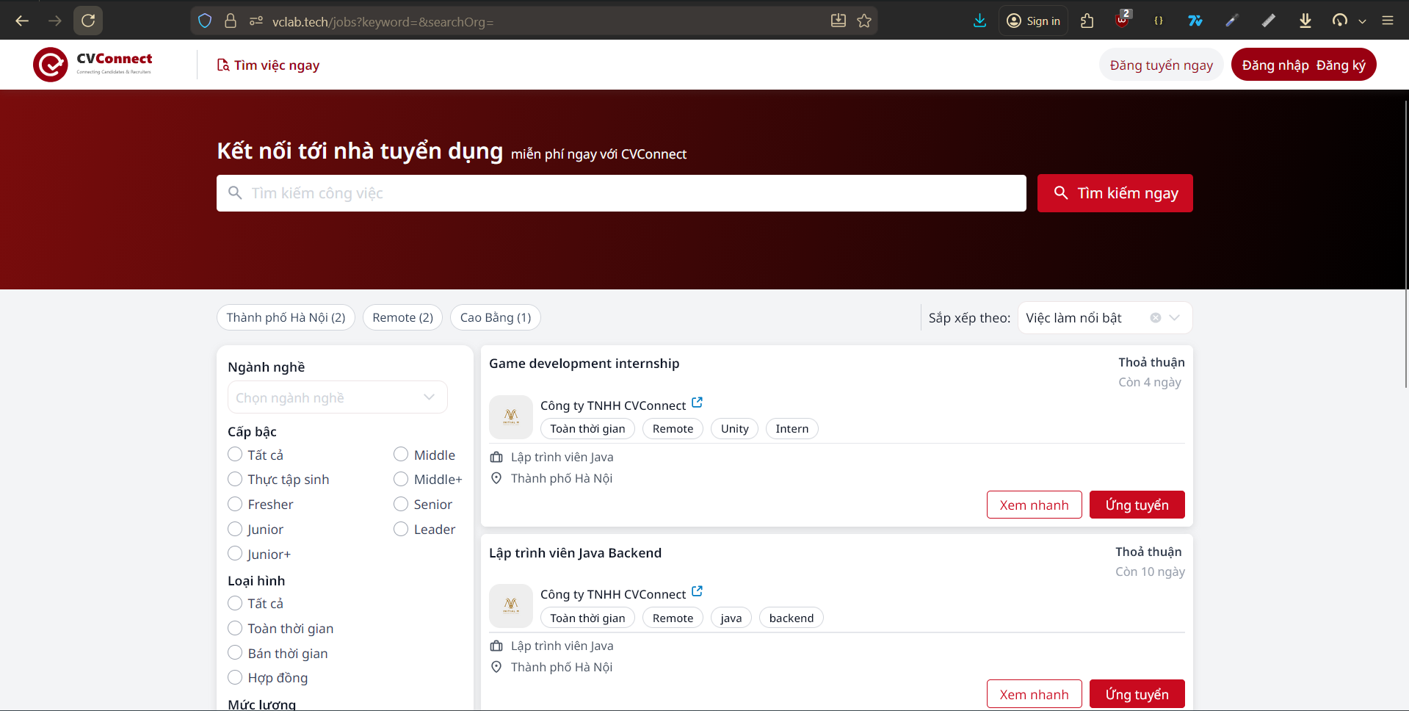

Hình 4.4. Danh mục kết quả tìm kiếm

Sau khi người dùng nhập từ khóa và bấm tìm kiếm ngay, danh sách các việc làm được hiển thị ra kèm theo các tiêu chí lọc ở phía bên trái, người dùng có thể nhấn chọn xem nhanh để hiển thị thông tin của công việc đó ngay tại màn hình hiện tại, nhấn chọn tên doanh nghiệp để xem thông tin doanh nghiệp hay nhấn trực tiếp vào thẻ để xem chi tiết việc làm.

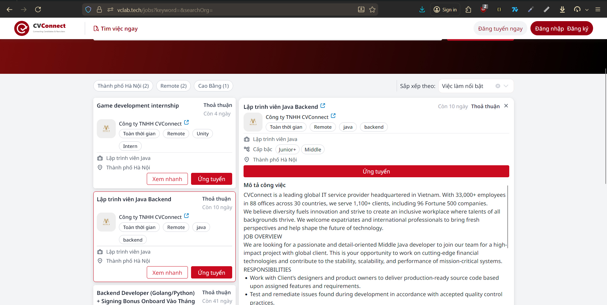

Hình 4.5. Xem nhanh tin tuyển dụng

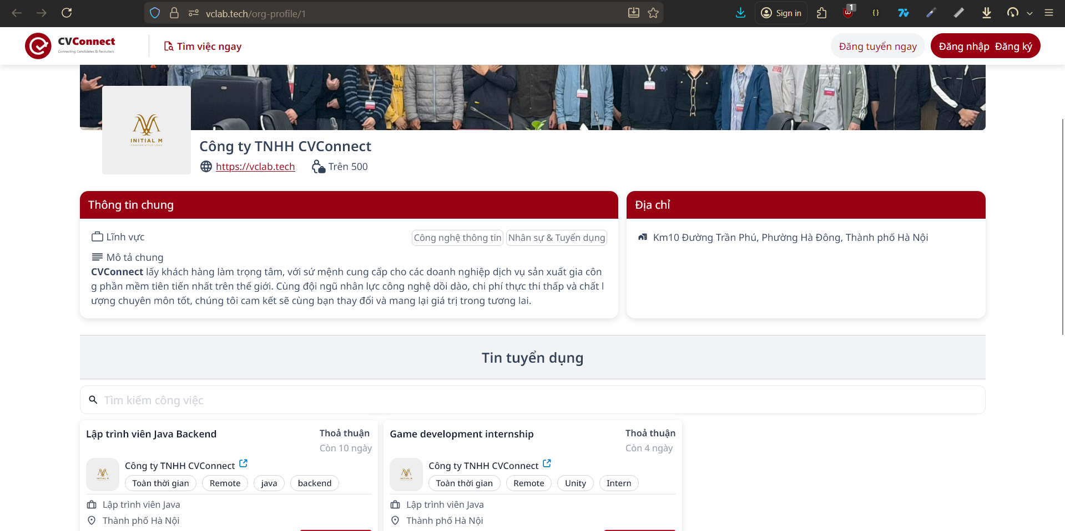

Hình 4.6. Thông tin doanh nghiệp

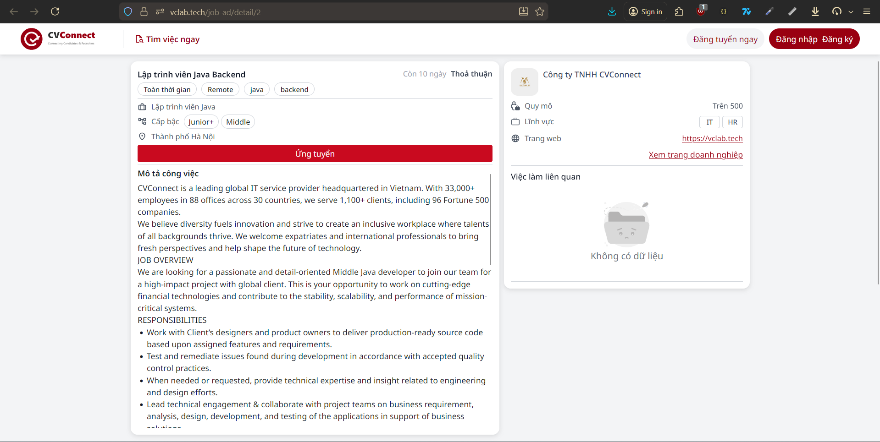

Hình 4.7. Thông tin chi tiết công việc

Giao diện ứng tuyển khi người dùng đã đăng nhập.

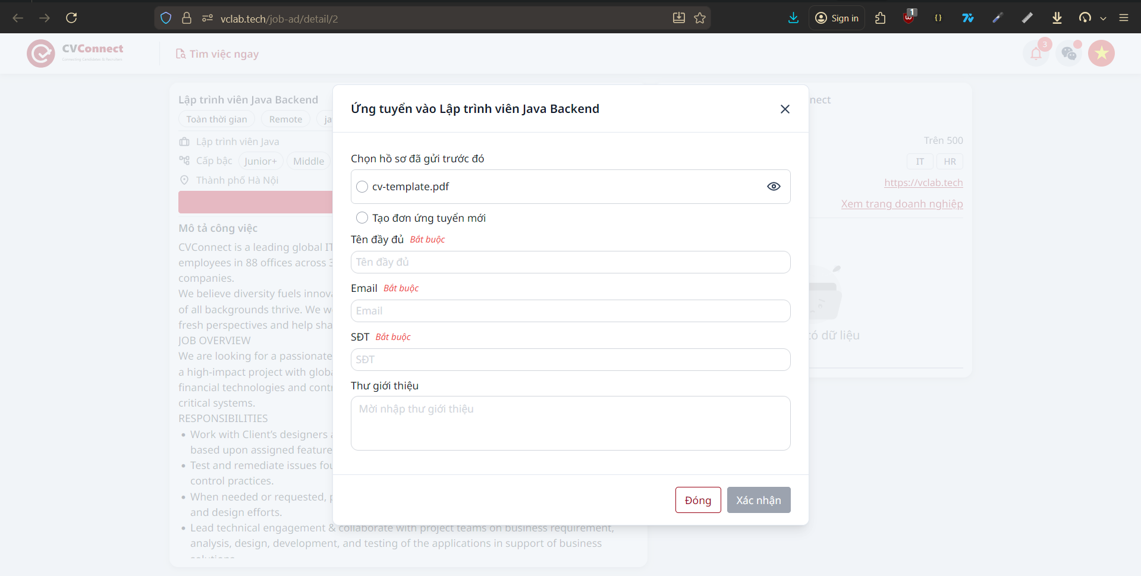

Hình 4.8. Giao diện ứng tuyển (đã đăng nhập)

### Các chức năng chính

Hệ thống được thiết kế nhằm tăng trải nghiệm cho nhà tuyển dụng, vậy nên các chức năng hỗ trợ cho nhà tuyển dụng sẽ được đóng vai trò chính.

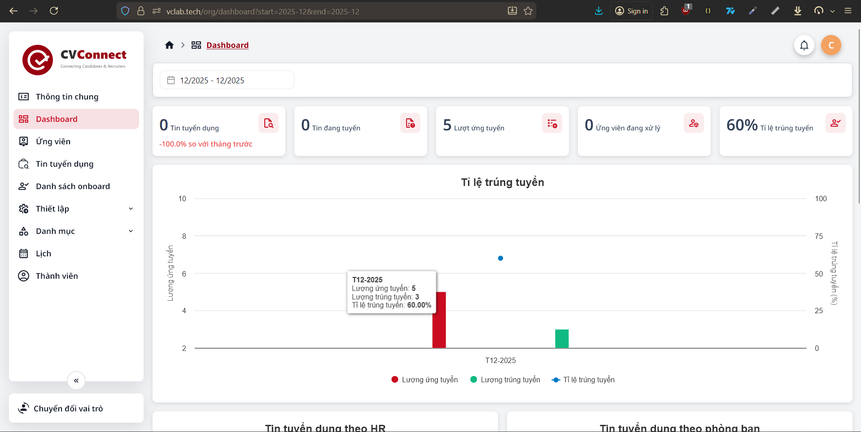

Hình 4.9. Thống kê doanh nghiệp

Quản lý tuyển dụng xem các thống kê các thông tin doanh nghiệp như tỉ lệ trúng tuyển, số lương tin đăng và các thông tin cơ bản khác.

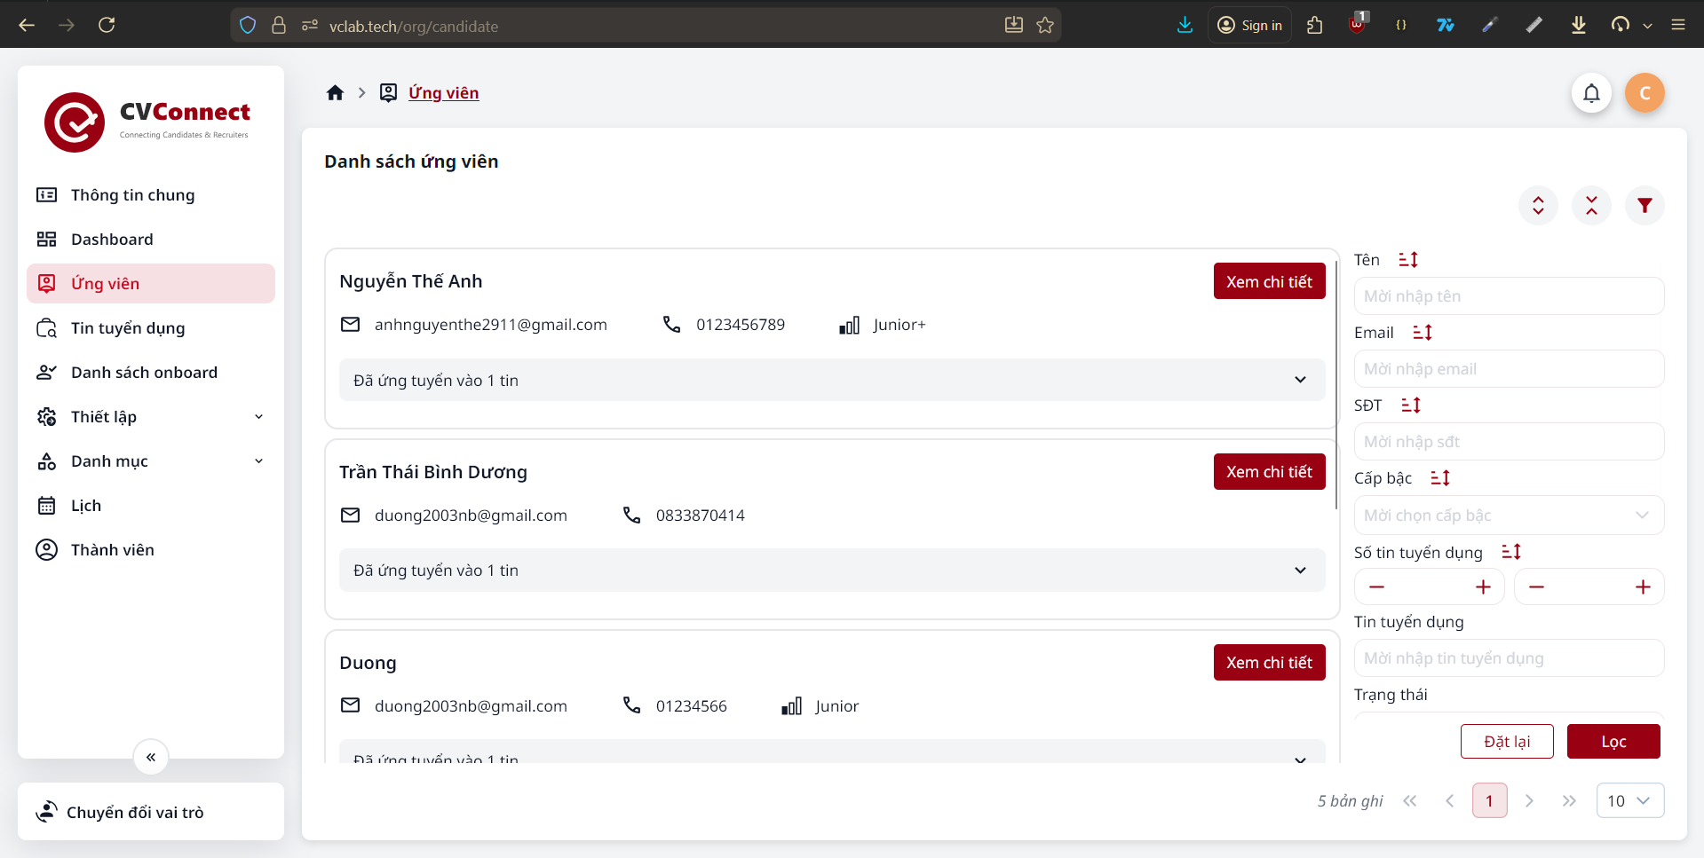

Hình 4.10. Quản lý các ứng viên

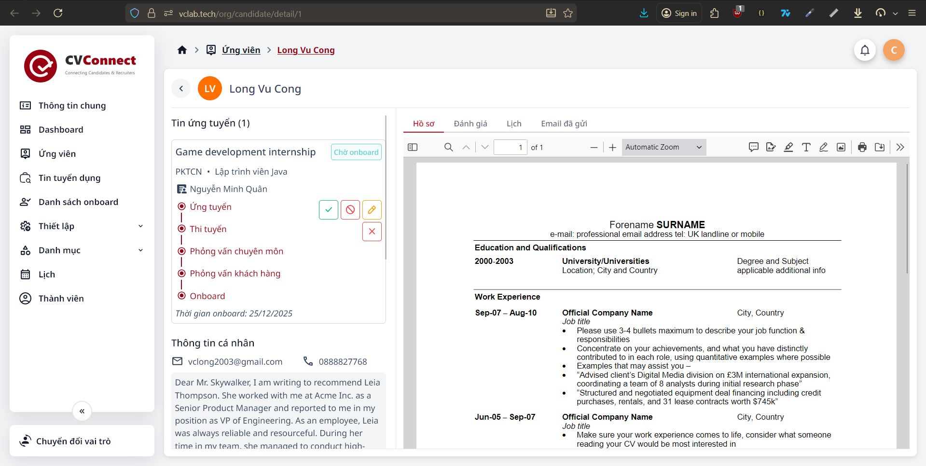

Hình 4.11. Quản lý thông tin các ứng viên

Màn hình quản lý các ứng viên đang ứng tuyển. Tại đây, quản lý tuyển dụng và nhân viên tuyển dụng có thể thao tác với ứng viên bao gồm cả trò chuyện trực tiếp nếu tài khoản là nhân viên tuyển dụng phụ trách tin tuyển dụng mà ứng viên đó ứng tuyển vào.

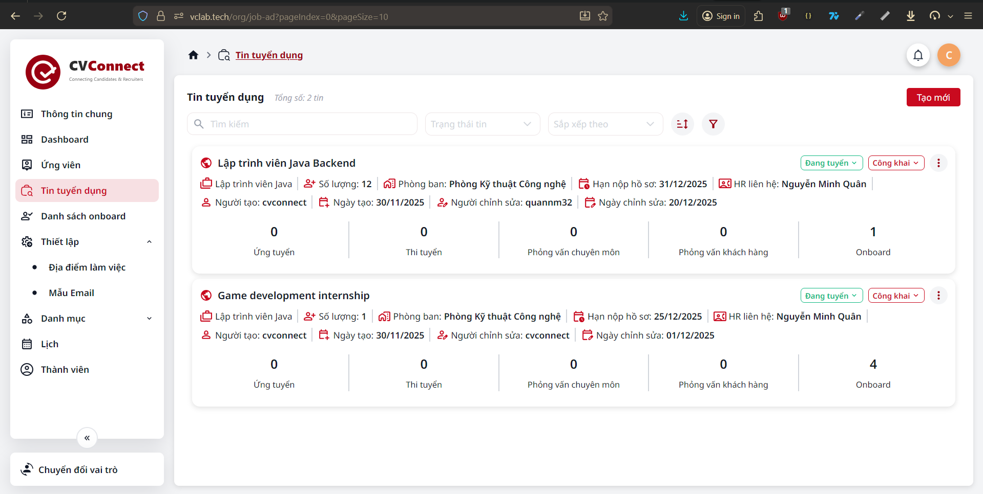

Hình 4.12. Quản lý các tin tuyển dụng

Quản lý tuyển dụng quản lý các tin tuyển dụng của doanh nghiệp bao gồm tạo tin tuyển dụng, chỉnh sửa và cập nhật lại trạng thái của tin tuyển dụng.

Quản lý tuyển dụng có thể thiết lập một số thông tin như địa điểm làm việc cho doanh nghiệp cũng như thiết lập mẫu email. Dưới đây là tính năng thiết lập mẫu email cho doanh nghiệp.

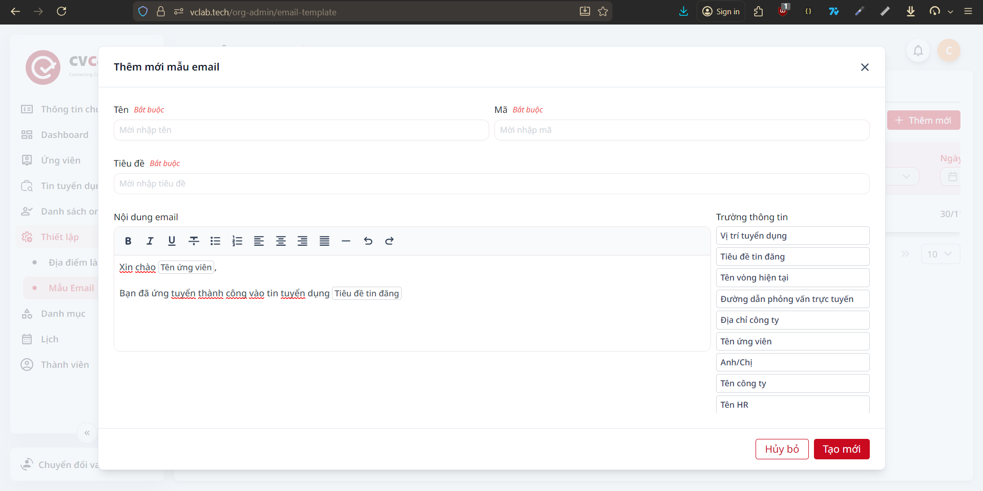

Hình 4.13. Chức năng thiết lập mẫu email

### Chức năng của quản trị hệ thống

Mặc dù là hệ thống tập trung nhiều vào doanh nghiệp, vẫn không thể thiếu các chức năng cần có của quản trị hệ thống.

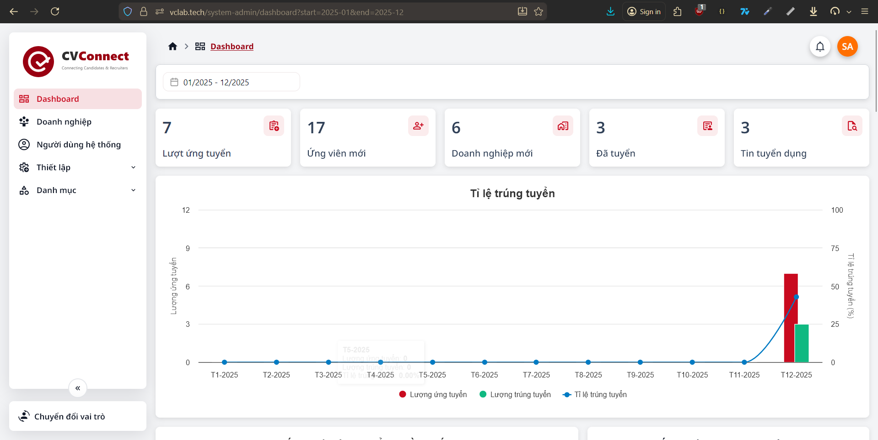

Hình 4.14. Quản trị hệ thống xem thông tin, thông số của hệ thống

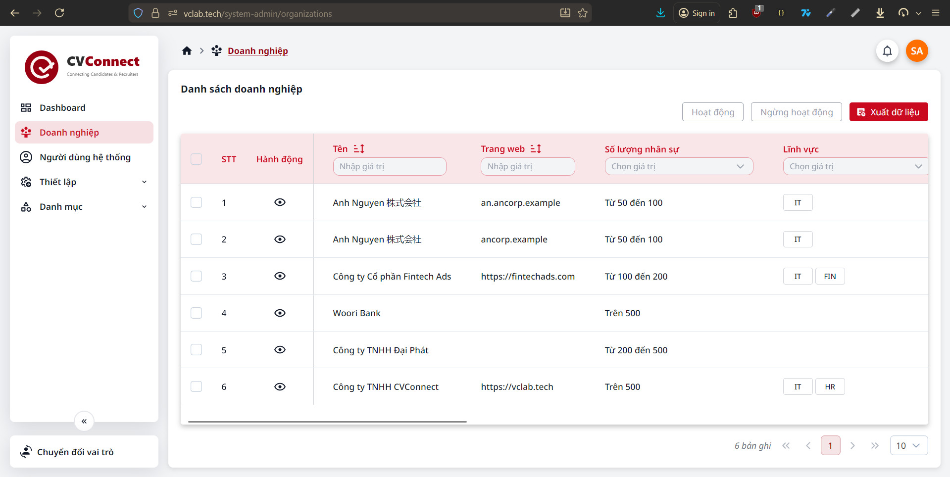

Hình 4.15. Quản trị hệ thống quản lý các doanh nghiệp

Quản trị hệ thống quản lý danh sách các doanh nghiệp đăng ký trên hệ thống. Quản trị cũng đồng thời có thể quản lý danh sách người dùng. Thiết lập nhóm người dùng, vòng tuyển dụng và danh mục các cấp bậc, lĩnh vực, ngành nghề cho hệ thống.

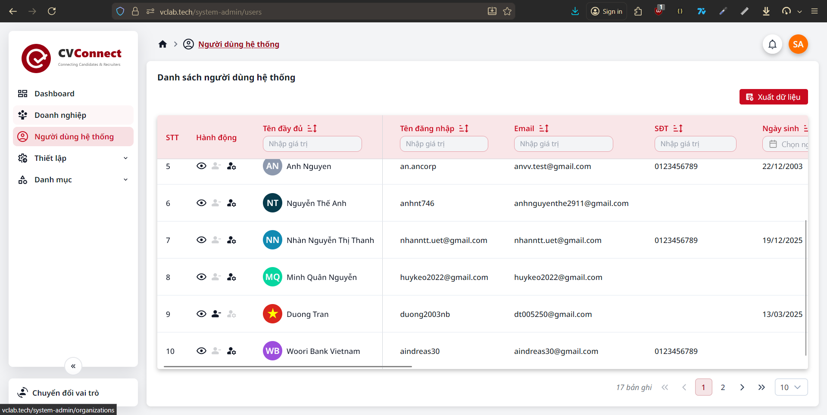

Hình 4.16. Quản trị hệ thống quản lý các tài khoản

## Kết chương

Tại Chương 4, nhóm đã trình bày quy trình xây dựng (build) và triển khai các dịch vụ của hệ thống thông qua Docker. Bằng cách sử dụng Docker trong quá trình triển khai mã nguồn giúp các dịch vụ được đóng gói một cách độc lập, giảm sự phụ thuộc vào môi trường cài đặt và đơn giản hóa quá trình cấu hình.

Trong phạm vi nghiên cứu và thử nghiệm, hệ thống được triển khai trên một máy chủ riêng nhằm phục vụ nhu cầu vận hành ban đầu. Do hệ thống hướng tới hỗ trợ hoạt động tuyển dụng trong lĩnh vực công nghệ thông tin, chủ yếu phục vụ các doanh nghiệp vừa và nhỏ, mô hình triển khai này được xem là phù hợp ở giai đoạn khởi đầu, xét trên cả khía cạnh chi phí và tài nguyên sử dụng. Khi hệ thống phát triển với quy mô người dùng lớn hơn, việc triển khai trên các máy chủ có cấu hình cao hơn, kết hợp với các giải pháp tăng cường hiệu năng, khả năng mở rộng và bảo mật, là cần thiết để đảm bảo hệ thống vận hành ổn định và an toàn.

# KẾT LUẬN

## Kết quả đạt được

Sau quá trình phát triển và triển khai đề tài "Xây dựng hệ thống quản lý hồ sơ ứng viên và tuyển dụng dành cho doanh nghiệp”, nhóm thu được các kết quả đáp ứng được nhu cầu ban đầu đặt ra như sau:

* Đơn giản hóa quá trình tuyển dụng cho các doanh nghiệp vừa và nhỏ: Hệ thống tập trung nhiều vào trải nghiệm của doanh nghiệp và nhà tuyển dụng, giúp tối ưu về công sức và thời gian cho các doanh nghiệp trong việc tuyển dụng.
* Quản lý tập trung: Hệ thống quản lý tập trung các thông tin của một quy trình tuyển dụng, giúp nhà tuyển dụng dễ dàng quản lý các thông tin như tin đăng, ứng viên, thông tin ứng viên và các thông tin khác tại cùng một địa điểm. Điều này khắc phục được việc nhà tuyển dụng phải mất công sức quản lý các bài đăng tuyển dụng và ứng viên trên các hội nhóm tuyển dụng khác nhau, điều này cũng giúp nhà tuyển dụng khi họ không phải chuyển qua lại giữa các phần mềm khác nhau để quản lý thông tin, kết quả phỏng vấn và lịch hẹn của các ứng viên. Giờ đây, tất cả mọi thứ được gói gọn trong một hệ thống.
* Kết nối nhà tuyển dụng với ứng viên: Ngoài việc tập trung quản lý tại chỗ, hệ thống cũng cung cấp giao diện cho người dùng và nhà tuyển dụng có thể trực tiếp trao đổi, điều này khiến ứng viên và nhà tuyển dụng có thể tự tin trao đổi hơn mà không phải chuyển qua các ứng dụng khác như Messenger hay Zalo.
* Giao diện thân thiện, dễ sử dụng: Giao diện được xây dựng đơn giản, dễ sử dụng mà vẫn cung cấp đủ các thông tin cần thiết để người dùng có thể thao tác. Tuy nhiên, giao diện thân thiện và dễ sử dụng là chưa đủ, còn một tiêu chí nữa là ít ai nhắc đến đó là sự tương đồng. Người dùng sẽ cảm thấy thoải mái hơn khi sử dụng các công cụ tương tự với các công cụ họ đã sử dụng, vậy nên việc xây dựng giao diện và tương tác lấy cảm hứng từ các hệ thống đã có sẵn không phải lúc nào cũng là điều xấu.

## Hướng phát triển

Trong tương lai, nhóm dự định sẽ phát triển và cải tiến hệ thống, triển khai thêm các tính năng như:

* AI phân tích hình ảnh, CV giúp lọc bớt các ứng viên không phù hợp, giảm khối lượng công việc cho nhà tuyển dụng.
* Hỗ trợ tạo CV cho ứng viên, việc này vừa giúp tăng trải nghiệm người dùng, vừa khiến phần nào việc phân tích ứng viên phù hợp trở nên dễ dàng hơn.
* Tối ưu hóa trải nghiệm người dùng trên các hệ máy: Liên tục cập nhật giao diện trên các hệ máy khác nhau, cập nhập và vá các tính năng để đảm bảo tương thích trên nhiều phiên bản của các trình duyệt khác nhau.
* Mở rộng ra các ngành nghề khác thay vì chỉ tập trung vào nhóm công nghệ thông tin như hiện tại, điều này giúp tiếp cận tới được nhiều loại doanh nghiệp hơn, giúp mở rộng thị trường.
* Triển khai hệ thống lên các server mạnh mẽ hơn, bảo mật hơn.
* Tăng cường bảo mật các thông tin cá nhân của người dùng do đây là hệ thống nơi mà người dùng tải lên các tài liệu chứa các thông tin cá nhân của họ (ứng viên tải lên CV).

# TÀI LIỆU THAM KHẢO

|  |  |
| --- | --- |
| [1] | “TopCV,” [Trực tuyến]. Available: https://www.topcv.vn/viec-lam. |
| [2] | “Nuxt,” [Trực tuyến]. Available: https://nuxt.com/. |
| [3] | “NuxtUI,” [Trực tuyến]. Available: https://ui.nuxt.com/. |
| [4] | “Icones,” [Trực tuyến]. Available: https://icones.js.org/. |
| [5] | “Springboot,” [Trực tuyến]. Available: https://spring.io/projects/spring-boot. |
| [6] | “Kafka,” [Trực tuyến]. Available: https://kafka.apache.org/. |
| [7] | “Websocket and how is it different from HTTP,” [Trực tuyến]. Available: https://www.geeksforgeeks.org/web-tech/what-is-web-socket-and-how-it-is-different-from-the-http/. |
| [8] | “Cloudinary Doc,” [Trực tuyến]. Available: https://cloudinary.com/documentation/java_integration. |
| [9] | “PostgreSQL,” [Trực tuyến]. Available: https://www.postgresql.org/. |
| [10] | “MySQL,” [Trực tuyến]. Available: https://www.mysql.com/. |
| [11] | “MongoDB,” [Trực tuyến]. Available: https://www.mongodb.com/. |
| [12] | “Redis,” [Trực tuyến]. Available: https://redis.io/. |
| [13] | “Docker,” [Trực tuyến]. Available: https://www.docker.com/. |